**UNIVERSIDAD MAYOR DE SAN ANDRÉS**

**FACULTAD DE CIENCIAS PURAS Y NATURALES**

**CARRERA DE INFORMÁTICA**



**PROYECTO DE GRADO**

**TITULO: “HERRAMIENTA PARA EL APRENDIZAJE DEL IDIOMA AYMARA, BAJO TECNOLOGÍA MÓVIL**

**CASO: UNIDAD EDUCATIVA SAN JAVIER DE FE Y ALEGRÍA”**

PARA OPTAR AL TÍTULO DE LICENCIATURA EN INFORMÁTICA

MENCIÓN: INGENIERÍA DE SISTEMAS INFORMÁTICOS

|  |  |
| --- | --- |
| **POSTULANTE.** | LUIS MIGUEL MENDOZA TICONA |
| **TUTOR METODOLÓGICO.** | M. Sc. JORGE HUMBERTO TERAN POMIER |
| **ASESOR.** | LIC. CARMEN ROSA HUANCA QUISBERT |

**LA PAZ – BOLIVIA**

**2015**

*Agradecimientos*

*Un agradecimiento especial para mi tutor metodológico M.Sc. Jorge Humberto Teran por brindarme todo su apoyo, los conocimientos, su experiencia, sus consejos y su confianza hacia mi persona, su persona y carisma estará siempre conmigo.*

*De la misma manera un agradecimiento sincero a mi asesora la Licenciada Carmen Rosa Huanca Quisbert por guiarme en las diferentes etapas de mi proyecto de grado, por su colaboración y consejos pero sobre todo por la paciencia y tiempo.*

*También un agradecimiento a la profesora de Comunicación y Lenguaje de la Unidad Educativa San Javier de Fe y Alegría por los aportes para el proyecto de grado sea todo un éxito.*

*Y un agradecimiento a mi familia por toda su colaboración en todas las etapas de mi vida tanto escolar, colegial y universitaria, por sus palabras de aliento y sobre todo sus consejos.*

*Dedicatoria*

*Primeramente agradecer al flaquito mi mamita maría por no abandonarme en todos los momentos difíciles que me encontré.*

*A mis padres Quintín Mendoza Huanca y Juana Ticona Mendoza por darme la vida por enseñarme a sobrellevar las adversidades de la vida.*

*También a mis hermanos Juan Carlos, Christian Saúl y Hermanas Virginia, Nelly por su constante apoyo.*

*Y también mencionar a mis muchachos que siempre están ahí, al igual que mi familia ellos son parte importante de mi vida mi Maly y el Laigth.*

*También dedicar este trabajo a todos mis compañeros que conocí en la universidad y con el trascurso del tiempo se fue convirtiendo en mis mejores amigos que con ellos formamos una segunda familia llamada “Haki Ari”*

*Para no olvidarme dedicar también este trabajo a mis tíos, tías, primos y primas, sobrinos y sobrinas y amigos y amigas*

*Gracias.*

*Resumen*

El presente proyecto de grado titulado “Herramienta para el aprendizaje de idioma aymara, bajo tecnología móvil Caso: Unidad Educativa San Javier de Fe y Alegría” Se apoya de la metodología de enseñanza que el Ministerio de Educación recomienda. El método Comunicativo que será plasmada de gran manera en la una aplicación para dispositivos android.

La aplicación le brindara tres niveles los cuales le permitirán en primera instancia la de conocer palabras en aymara y su respectiva pronunciación.

La segunda le permitirá formar oraciones simples como ser Saludos, Edades, conocer los números.

La tercera y última le mostrara conversaciones más complejas tanto en tiempo presente como futuro.

Todos estos niveles comprenden un test final en el cual podrás medir tus habilidades que obtienes sobre el aprendizaje del idioma aymara.

Todo esto se desarrollara mediante código nativo y con herramientas adecuadas como la de eclipse y su SDK de android y con soporte de base de datos SQLite.

*Abstract*

This graduation project entitled "Tool for learning Aymara under Case mobile technology: San Javier Education Unit of Faith and Joy" is supported by the teaching methodology that the Ministry of Education recommended. The communicative approach will be reflected greatly in an application for android devices.

The application will provide three levels which will allow in the first instance to learn words in Aymara and their respective pronunciation.

The second will allow you to form simple sentences such as Greetings, ages, know the numbers.

The third and final show him more complex both in the present and future talks.

These levels comprise a final test in which test your skills can you get about learning the Aymara language.

All this will be developed through native and suitable as the eclipse and android SDK and support tools SQLite database code.

*Índice Contenido*

CAPITULO I. INTRODUCCION.

[1.1. INTRODUCCIÓN. 1](#_Toc437615672)

[1.2. ANTECEDENTES. 4](#_Toc437615673)

[1.3. PLANEAMIENTO DEL PROBLEMA. 5](#_Toc437615674)

[1.3.1. Problema Central. 7](#_Toc437615675)

[1.3.2. Problemas Secundarios. 7](#_Toc437615676)

[1.4. DEFINICIÓN DE OBJETIVOS. 8](#_Toc437615677)

[1.4.1. Objetivos en general. 8](#_Toc437615678)

[1.4.2. Objetivos Específicos. 8](#_Toc437615679)

[1.5. JUSTIFICACIÓN. 9](#_Toc437615680)

[1.5.1. Justificación Social. 9](#_Toc437615681)

[1.5.2. Justificación Técnica. 9](#_Toc437615682)

[1.5.3. Justificación Económica. 10](#_Toc437615683)

[1.6. LÍMITES Y ALCANCES. 10](#_Toc437615684)

[1.6.1. Límites. 10](#_Toc437615685)

[1.6.2. Alcances. 11](#_Toc437615686)

[1.7. METODOLOGÍA, TÉCNICAS Y HERRAMIENTAS. 12](#_Toc437615687)

[1.7.1. Metodologías de desarrollo de Software. 12](#_Toc437615688)

[1.7.1.1. Mobile – D 12](#_Toc437615689)

[1.7.1.2. SCRUM 12](#_Toc437615690)

[1.7.2. Lenguaje de modelado UML. 13](#_Toc437615691)

[1.7.3. Herramientas de desarrollo. 13](#_Toc437615692)

[1.7.4. Normas de calidad y seguridad. 13](#_Toc437615693)

[1.7.4.1. Normas de calidad. 13](#_Toc437615694)

CAPITULO II. Marco teorico.

[2.1. INTRODUCCIÓN. 14](#_Toc437615695)

[2.2. Idioma Aymara. 14](#_Toc437615697)

[2.2.1. Historia. 14](#_Toc437615698)

[2.2.2. Estudio Gramatical 15](#_Toc437615699)

[2.2.3. Características del Aymara. 15](#_Toc437615700)

[2.2.4. Nociones Básicas. 17](#_Toc437615701)

[El Alfabeto Unificado: 17](#_Toc437615702)

[2.2.4.1. Sufijante: 17](#_Toc437615703)

[2.2.4.2. Aglutinante: 17](#_Toc437615704)

[2.2.4.3. Letras: 18](#_Toc437615705)

[2.2.5. Saludos y Despedidas En Aymara. 18](#_Toc437615706)

[2.2.6. Los Números. 19](#_Toc437615707)

[2.2.7. Pronombres Demostrativos 19](#_Toc437615708)

[2.2.7.1. Sufijos: SA - XA - WA 19](#_Toc437615709)

[2.3. Teoría del Aprendizaje. 21](#_Toc437615710)

[2.3.1. Proceso de aprendizaje 22](#_Toc437615711)

[2.3.2. Tipos de aprendizaje. 23](#_Toc437615712)

[2.4. Tecnologías Móviles. 24](#_Toc437615713)

[2.4.1. ¿Cuál es el estado actual de las tecnologías móviles? 24](#_Toc437615714)

[2.4.1.1. Participación Mundial de sistemas operativos en teléfonos móviles. 25](#_Toc437615715)

[2.4.1.2. Participación de sistemas operativos en teléfonos móviles en Bolivia. 26](#_Toc437615716)

[2.4.2. Android. 27](#_Toc437615717)

[2.4.2.1. Historia. 27](#_Toc437615718)

[2.4.2.2. Historial de actualizaciones. 27](#_Toc437615719)

[2.4.2.3. Arquitectura de Sistema Operativo Android. 28](#_Toc437615720)

[2.4.2.4. Aplicaciones. 31](#_Toc437615721)

[2.5. Metodología de Scrum. 32](#_Toc437615722)

[2.5.1. Roles y Responsabilidades. 32](#_Toc437615723)

[2.5.2. Ciclo de trabajo de Scrum. 34](#_Toc437615724)

[2.5.3. Product Backlog. 35](#_Toc437615725)

[2.5.4. Sprint Backlog. 35](#_Toc437615726)

[2.5.5. Sprint. 35](#_Toc437615727)

[2.5.6. Proceso. 38](#_Toc437615728)

[2.5.6.1. PRE-GAME. 38](#_Toc437615729)

[2.5.6.2. GAME. 40](#_Toc437615730)

[2.5.6.3. POST-GAME. 42](#_Toc437615731)

[2.6. Metodología MOBILE-D. 42](#_Toc437615732)

[2.6.1. Exploración. 42](#_Toc437615733)

[2.6.2. Iniciación 42](#_Toc437615734)

[2.6.3. Producto. 43](#_Toc437615735)

[2.6.4. Estabilización. 44](#_Toc437615736)

[2.6.5. Pruebas. 45](#_Toc437615737)

[2.7. UML Lenguaje Unificado de Modelado. 46](#_Toc437615738)

[2.7.1. Diagrama UML. 46](#_Toc437615739)

[2.7.2. Diagramas de Casos de Uso. 46](#_Toc437615740)

[2.7.2.1. Elementos 47](#_Toc437615741)

[2.7.3. Casos de Uso Expandidos 49](#_Toc437615742)

[2.7.4. Diagrama de Secuencia. 50](#_Toc437615743)

[2.7.5. Diagrama de Entidad Relación. 51](#_Toc437615744)

[2.8. PROCESO DE EVALUACION DEL SOFTWARE. 51](#_Toc437615745)

[2.8.1. Modelo de calidad ISO 9126. 51](#_Toc437615746)

[2.8.2. Características Norma ISO 9126. 53](#_Toc437615747)

[2.8.2.1. Funcionalidad. 53](#_Toc437615748)

[2.8.2.2. Confiabilidad. 53](#_Toc437615749)

[2.8.2.3. Mantenibilidad. 54](#_Toc437615750)

[2.8.2.4. Portabilidad. 55](#_Toc437615751)

[2.8.2.5. Usabilidad. 55](#_Toc437615752)

[2.8.3. Pruebas de calidad en aplicaciones móviles. 56](#_Toc437615753)

[2.8.3.1. Pruebas de Compatibilidad. 57](#_Toc437615754)

**CAPITULO III. COSTO BENEFICIO DE PRE DESARROLLO.**

[3.1. INTRODUCCION. 58](#_Toc437615755)

[3.1.1. Evaluación De Costo Beneficio 58](#_Toc437615756)

[3.1.2. Análisis de Costos. 58](#_Toc437615757)

**CAPITULO IV. MARCO APLICATIVO.**

[4.1. INTRODUCCIÓN. 61](#_Toc437615758)

[4.2. PREGAME 61](#_Toc437615759)

[4.2.1. Asignación de Roles y responsabilidades de Scrum. 61](#_Toc437615760)

[4.2.2. Recopilación de Requerimientos. 62](#_Toc437615761)

[4.3. GAME. 62](#_Toc437615762)

[4.3.1. Primera iteración. 62](#_Toc437615763)

[4.3.1.1. Definición de Actores. 64](#_Toc437615764)

[4.3.1.2. Caso de uso general de la Aplicación. 64](#_Toc437615765)

[4.3.2. Modelado de Bienvenida y Registro. 65](#_Toc437615766)

[4.3.2.1. Caso de uso bienvenida y registro de estudiante. 65](#_Toc437615767)

[4.3.2.2. Diagrama Secuencia para para el ingreso de la aplicación. 67](#_Toc437615768)

[4.3.2.3. Fase de Liberación de la bienvenida y registro de Alumno. 67](#_Toc437615769)

[4.3.3. Segunda Iteración. 70](#_Toc437615770)

[4.3.3.1. Caso de Uso para los Niveles Inicial, Básico, Medio. 72](#_Toc437615771)

[4.3.3.2. Diagrama Secuencia del Nivel Inicial y sus Lecciones. 73](#_Toc437615772)

[4.3.3.3. Fase de Liberación de la aplicación, Nivel Inicial, lecciones y Test Final. 74](#_Toc437615773)

[4.3.4. Tercera Iteración. 77](#_Toc437615774)

[4.3.4.1. Diagrama Secuencia para Seleccionar Nivel básico con lecciones y práctica. 79](#_Toc437615775)

[4.3.4.2. Fase de Liberación de la aplicación Nivel básico con lecciones, práctica y Test Final. 80](#_Toc437615776)

[4.3.4.3. Nivel Básico. 80](#_Toc437615777)

[4.3.5. Cuarta Iteración. 85](#_Toc437615778)

[4.3.5.1. Caso de uso Elegir rendimiento del Estudiante. 86](#_Toc437615779)

[4.3.5.2. Descripción de caso de uso de rendimiento del estudiante. 87](#_Toc437615780)

[4.3.5.3. Modelado Diagrama Secuencia para Seleccionar Nivel Medio con lecciones y práctica. 87](#_Toc437615781)

[4.3.5.4. Modelado Diagrama Secuencia para Seleccionar Rendimiento del estudiante. 87](#_Toc437615782)

[4.3.5.5. Fase de Liberación de la aplicación Nivel Medio con lecciones, práctica y Test Final. 89](#_Toc437615783)

[4.3.5.6. Fase de Liberación de Rendimiento por niveles 89](#_Toc437615784)

[4.3.5.7. Fase de liberación de Rendimiento por niveles. 94](#_Toc437615785)

**CAPITULO V. CALIDAD DE SOFTWARE.**

[5.1. INTRODUCCION 96](#_Toc437615790)

[5.2. Calidad. 96](#_Toc437615791)

[5.2.1. Funcionalidad. 96](#_Toc437615792)

[5.2.2. Confiabilidad. 98](#_Toc437615793)

[5.2.3. Mantenibilidad. 98](#_Toc437615794)

[5.2.4. Portabilidad. 99](#_Toc437615795)

[5.2.5. Usabilidad. 101](#_Toc437615796)

[5.2.6. Pruebas de Compatibilidad en las muestras seleccionadas. 102](#_Toc437615797)

**CAPITULO VI. COSTO BENEFICIO DE POST DESARROLLO.**

[6.1. INTRODUCCION 103](#_Toc437615799)

[6.1.1. Análisis de Costos. 103](#_Toc437615800)

**CAPITULO VII. CONCLUCIONES Y RECOMENDACIONES.**

[7.1. CONCLUSIONES. 105](#_Toc437615804)

[7.2. RECOMENDACIONES. 106](#_Toc437615805)

[7.2.1. A la Institución. 106](#_Toc437615806)

[7.2.2. Para futuros proyectos. 106](#_Toc437615807)

[Bibliografía 108](#_Toc437615808)

ANEXOS

[ANEXO A. Árbol de Problemas 112](#_Toc437615810)

[ANEXO B. Cronograma de trabajo 113](#_Toc437615811)

[ANEXO C. Punto función realizado para el Pre-desarrollo. 114](#_Toc437615812)

[ANEXO D. Portabilidad 115](#_Toc437615813)

[ANEXO E. Encuesta grupo validador 116](#_Toc437615814)

[ANEXO F. Encuesta sobre usabilidad de la aplicación. 117](#_Toc437615815)

[ANEXO G. Pruebas de compatibilidad primera prueba 118](#_Toc437615816)

[ANEXO H. Pruebas de compatibilidad segunda prueba 119](#_Toc437615817)

[ANEXO I. Pruebas en diferentes versiones 120](#_Toc437615818)

[ANEXO J. Resultados obtenido después del uso de la aplicación. 120](#_Toc437615819)

*Índice Tablas*

**CAPITULO I**

[Tabla 1. 1 Trabajos De Investigación Y Proyectos De Grado De La Carrera De Informática 5](#_Toc437615820)

**CAPITULO II**

[Tabla 2. 1. Nombre y Versiones de los Sistemas Operativos de Android 31](#_Toc437615821)

[Tabla 2. 2 Tarea de la Fase PreGame 40](#_Toc437615822)

[Tabla 2. 3 Tareas de la fase Game 41](#_Toc437615823)

**CAPITULO III**

[Tabla 3. 1 Tabla de Conversión de puntos 59](#_Toc437615824)

[Tabla 3. 2 Relación de valores en el modelo COCOMO II 60](#_Toc437615825)

**CAPITULO IV**

[Tabla 4. 1 Asignación de Roles y Responsabilidades 61](#_Toc437615826)

[Tabla 4. 2 Pila de Productos 62](#_Toc437615827)

[Tabla 4. 3 Requerimientos de la Primera Iteración 63](#_Toc437615828)

[Tabla 4. 4 Definición de Actores 64](#_Toc437615829)

[Tabla 4. 5 Descripción de caso de uso bienvenida y registro de estudiante 66](#_Toc437615830)

[Tabla 4. 6 Requerimientos de la Segunda Iteración 71](#_Toc437615831)

[Tabla 4. 7 Descripción de Caso de Uso de Seleccionar niveles y lecciones 73](#_Toc437615832)

[Tabla 4. 8 Requerimientos de la tercera Iteración 78](#_Toc437615833)

[Tabla 4. 9 Requerimientos de la Cuarta Iteración 86](#_Toc437615834)

[Tabla 4. 10 Descripción de caso de uso Rendimiento de estudiante 87](#_Toc437615835)

**CAPITULO V**

[Tabla 5. 1 Ajuste de complejidad del punto función 97](#_Toc437615836)

[Tabla 5. 2 Análisis de datos de portabilidad 100](#_Toc437615837)

[Tabla 5. 3 Análisis de datos de portabilidad a la finalización 101](#_Toc437615838)

[Tabla 5. 4 Cuestionario de evaluación de Uso 101](#_Toc437615839)

*Índice Figuras*

**CAPITULO II**

[Figura 2. 1 Tecnología Móvil 25](#_Toc437615840)

[Figura 2. 2 Porcentaje de Teléfonos por Sistema Operativo 26](#_Toc437615841)

[Figura 2. 3 Arquitectura de SO Android 30](#_Toc437615842)

[Figura 2. 4 Esquema general Scrum 34](#_Toc437615843)

[Figura 2. 5 Practicas de Scrum 36](#_Toc437615844)

[Figura 2. 6 Proceso Scrum 38](#_Toc437615845)

[Figura 2. 7 Descripción grafica de actor 47](#_Toc437615846)

[Figura 2. 8 Descripción grafica de Caso de Uso 47](#_Toc437615847)

[Figura 2. 9 Casos de Uso y Relación Include 49](#_Toc437615848)

[Figura 2. 10 Ejemplo de Casos de Uso Expandido 49](#_Toc437615849)

[Figura 2. 11 Diagrama de Secuencia 50](#_Toc437615850)

[Figura 2. 12 Componentes de los diagramas Entidad Relación 51](#_Toc437615851)

[Figura 2. 13 Características de Norma ISO 9126 52](#_Toc437615852)

[Figura 2. 14 Rango de aceptabilidad de preferencia de calidad 56](file:///C:\Users\Christian\Desktop\Documentos%20Luis%20Miguel\Proyecto%20de%20Grado%20Luis%20Miguel%202015%20version%20final.docx#_Toc437615853)

**CAPITULO IV**

[Figura 4. 1 Caso de Uso General 65](#_Toc437615854)

[Figura 4. 2 Caso de Uso para bienvenida y registro de Usuario 66](#_Toc437615855)

[Figura 4. 3 Diagrama de secuencia para bienvenida y registro de estudiante 67](file:///C:\Users\Christian\Desktop\Documentos%20Luis%20Miguel\Proyecto%20de%20Grado%20Luis%20Miguel%202015%20version%20final.docx#_Toc437615856)

[Figura 4. 4 Pantalla de Inicio 68](#_Toc437615857)

[Figura 4. 5 Pantallas de Bienvenida 68](#_Toc437615858)

[Figura 4. 6 Pantalla de Registro 69](#_Toc437615859)

[Figura 4. 7 Pantalla de registro y mensaje 70](#_Toc437615860)

[Figura 4. 8 Caso de uso de los Niveles y sus Lecciones 72](#_Toc437615861)

[Figura 4. 9 Diagrama de secuencia de Nivel inicial 74](#_Toc437615862)

[Figura 4. 10 Menú de Niveles y rendimiento 75](#_Toc437615863)

[Figura 4. 11 Contenido de lecciones del Nivel Inicial 75](#_Toc437615864)

[Figura 4. 12 Lección de nivel Inicial 76](#_Toc437615865)

[Figura 4. 13 Test Final Nivel Inicial 77](#_Toc437615866)

[Figura 4. 14 Diagrama de secuencia Nivel Básico 79](file:///C:\Users\Christian\Desktop\Documentos%20Luis%20Miguel\Proyecto%20de%20Grado%20Luis%20Miguel%202015%20version%20final.docx#_Toc437615867)

[Figura 4. 15 Menú Contenido Nivel Básico 80](#_Toc437615868)

[Figura 4. 16 Estilo de Practica Uno Nivel Básico 81](#_Toc437615869)

[Figura 4. 17 Estilo de Practica Dos Nivel Básico 82](#_Toc437615870)

[Figura 4. 18 Estilo de Practica Tres Nivel Básico 82](#_Toc437615871)

[Figura 4. 19 Pantallas del Test Final del Nivel básico 84](#_Toc437615872)

[Figura 4. 20 Caso de Uso de rendimiento del estudiante 86](#_Toc437615873)

[Figura 4. 21 Diagrama de secuencia Nivel Medio 88](file:///C:\Users\Christian\Desktop\Documentos%20Luis%20Miguel\Proyecto%20de%20Grado%20Luis%20Miguel%202015%20version%20final.docx#_Toc437615874)

[Figura 4. 22 Diagrama de Rendimiento de Estudiante 88](#_Toc437615875)

[Figura 4. 23 Contenido del Nivel Medio 89](#_Toc437615876)

[Figura 4. 24 Lección Edades del Nivel Medio 90](#_Toc437615877)

[Figura 4. 25 Practica de Números 91](#_Toc437615878)

[Figura 4. 26 Contenido de lección y su práctica 92](file:///C:\Users\Christian\Desktop\Documentos%20Luis%20Miguel\Proyecto%20de%20Grado%20Luis%20Miguel%202015%20version%20final.docx#_Toc437615879)

[Figura 4. 27 Test Final Nivel Medio 93](#_Toc437615880)

[Figura 4. 28 Rendimiento de los Niveles 95](#_Toc437615881)

*Capítulo I*

*Marco Introductorio*

# INTRODUCCIÓN.

En la vida cotidiana se ha visto la necesidad de comunicarse con personas de diferentes nacionalidades. Es así que cuando se encuentran en esta situación no podremos comunicarnos.

Aquí es donde nace el principal motivo de que uno esté interesado por aprender un idioma distinto al idioma de su origen, las posibles causas podría ser por negocios, estudios, diversión o asuntos familiares. En este sentido los idiomas a aprender son la de los grandes países que cuenten con fuertes características tanto en negocios, producción tecnológica y educación superior. [RADIO SAN GABRIEL, 2014]

Esto genera que el idioma aymara no se tenga que aprender. Porque para el mundo globalizado no es un idioma de necesidad y también se refleja en la sociedad Boliviana que no ve al idioma aymara como un Idioma de importancia.

Es en este sentido que las políticas lingüísticas de Estado que se están proponiendo actualmente, entre las que se destacan el artículo 5 de la Nueva Constitución Política del Estado en la que se reconoce oficialmente todos los idiomas originarios existentes en Bolivia y el reciente Estatuto Autonómico de La Paz elaborado por la Asamblea Legislativa Departamental de La Paz que en su artículo 2 indica que los idiomas oficiales  del departamento son el castellano, aymara y quechua y se dará protección especial a los idiomas tacana, leco, chimán, ese ejja, mosetén, puquina, araona, toromona, uru y *machajuyai-kallawaya* que se hablan en menor proporción en el departamento. [RADIO SAN GABRIEL, 2014]

Para tal efecto, un año antes, se elaboró el texto ‘Aprendamos el idioma aymara’ *(“Aymararuxyatintañäni”)* desde un enfoque comunicativo con bases eclécticas (audio-visual-interactivo), específicamente, elaborado para la enseñanza del idioma aymara como segunda lengua en colegios.

Este enfoque tiene entre sus principales características abrir una perspectiva más amplia sobre la lengua. “En concreto nos hace considerar la lengua no sólo en función de sus estructuras *(gramática y vocabulario),* sino también a partir de las funciones comunicativas que cumple.” [LITTLEWOOD, 1998]

Es decir, ya no se consideran sólo las características lingüísticas de una determinada lengua, sino también enfoca los que las personas hacen cuando quieren comunicarse. El texto preparado consta de diez unidades metodológicas con las siguientes temáticas:

**Primera parte**, características de la cultura y lengua aymara, cuadro signo gráfico del idioma aymara, saludos, los números, los colores, los animales, los alimentos, la familia, las ocupaciones y el cuerpo humano.

**Segunda parte**, ejercicios de complementación. Fue elaborado con la ayuda de universitarios de la Carrera de Lingüística e Idiomas de la UPEA y de otras carreras. Por el requerimiento del método, se tiene conversaciones, ejercicios, canciones y cuentos. Se trató de cuidar que este texto responda a los usos de una lengua aymara; pues *Anguita y cols*. (2004) mencionan que los usos de la lengua deben ser ampliados para el conocimiento de la realidad lingüística en contextos específicos donde se mueven tanto los adolecentes como los niños. [ANGUITA&COLS, 2004]

Es por eso, la necesidad de realizar una herramienta para el aprendizaje del Idioma Aymara basada en la información actual que se tiene sobre el Idioma y desarrollarla bajo tecnología móvil, ya que en la actualidad han supuesto una verdadera revolución en la vida cotidiana de las personas, cambiando e innovando la forma de comunicarnos, de divertirnos, de buscar información, de aprender entre otros.

El uso de los dispositivos ha variado de manera significativa desde su aparición. En la actualidad ya no son solo los simples dispositivos que se utilizaban para realizar llamadas o mandar algún tipo de mensaje de texto, mas al contrario, dichos dispositivos se han convertido en la actualidad en todo un ordenador personal que podemos llevar con toda comodidad.

Con ellos podemos navegar por internet, poder escuchar música, tomar fotografías, reproducir videos y disfrutar de una infinidad de aplicaciones, que con el pasar de los días nos añaden más y diferentes funcionalidades a nuestros dispositivos.

En el año 2007, con la aparición del reconocido IPhone por parte de Apple, con un sistema operativo propio denominado iOS[[1]](#footnote-1). No es que antes de la aparición de dicho dispositivo no existieran teléfonos inteligentes, los cuales ya existían, pero sí que cambiaron el modo de interactuar con los mismos.

En el año 2008, llega la competencia, y con ella Android[[2]](#footnote-2), un sistema operativo para dispositivos móviles, cuya mayor parte de las aplicaciones están bajo una licencia libre Apache. Lo cual es ideal para instituciones educativas, empresas, consorcios o simples usuarios, para realizar una infinidad de experimentos sin tener que pagar un solo centavo por las licencias.

Ya consientes de estas ventajas que nos ofrece las tecnologías móviles, más precisamente la de Android que permite el desarrollo de aplicaciones, bajo una licencia libre y viendo que en la actualidad es un sistema operativo, usado por la mayoría de los fabricantes de teléfonos inteligentes por el bajo costo y la seguridad que ofrece.

El desarrollo de aplicación para usos de Negocios, Educación son las que hacen fuertes a los teléfonos inteligentes por la comodidad y portabilidad y aprovechando esto se tiene una infinidad de aplicación para móviles que van desde Negocios, Educación, Deportes, Juegos, etc.

# ANTECEDENTES.

Los teléfonos inteligentes son una gran revelación de esta época ya que con ellas se facilita varias tareas que antes era necesaria hacerlas en una computadora. Los últimos avances en tecnología y la rápida familiarización de estas hacen que los usuarios sean más prácticos.

Estas tecnologías trajeron la creación de aplicaciones que hace uso de los teléfonos celulares inteligentes, Actualmente existe aplicaciones de Educativos, Juegos, Redes Sociales[[3]](#footnote-3), Telefónicas, Restaurantes, Gubernamentales, Personales y etc. [GCF APRENDE LIBRE, 2014]

Las aplicaciones de educación dirigidas a enseñanza y aprendizaje para estudiantes de nivel escolar, universitario y personal, Las aplicaciones de Aprendizaje de Idiomas extranjeros como el inglés, portugués, chino y otros. Se tiene aplicaciones como: ***DuoLingo, Rosetta Stone con Aprender Idiomas, Busuu, Babbel y Menrise*** Dirigida a plataforma tanto móvil como web. [MÉNDEZ, 2013]

Esta es la razón, de hacer parte al aprendizaje del Idioma aymara en una aplicación dirigida a las personas en general pero en especial para estudiantes de secundaria.

Trabajos de Investigación y Proyectos de Grado de la Carrera de Informática que presenta el aprendizaje del Idioma Aymara y temas relacionados, como se puede apreciar en la tabla 1.1

|  |  |  |  |
| --- | --- | --- | --- |
| **Titulo** | **Resumen** | **Autor** | **Año** |
| **Diseño e implementación de una aplicación android didáctica móvil en dispositivos android, Para el desarrollo cognitivo de niños en edad pre-escolar.** | Aplicación desarrollada para teléfonos inteligentes con sistema operativo Android Con lenguaje de programación LÚA. | *Alvaro Reynaldo Lopez Suxo* | 2010 |
| **Traductor del Idioma Español – Aymara Utilizando deducción natural.** | Traductor que fue realizado bajo el concepto de deducción natural es decir creando un banco de datos y luego haciendo las comparaciones necesarias, con teoría de Autómatas. | *Wilma Bertha Condori Canaviri* | 2009 |
| **Tutor Inteligente para el fortalecimiento al proceso de enseñanza y aprendizaje de la Contabilidad Básica en los Centros de Educación Alternativa** | Comprende 2 módulos de enseñanza y aprendizaje de la contabilidad Básica, Enseñanza Con uso de textos, informaciones y ejercicios. Aprendizaje Se le proporciona un ejemplo que debe ser resuelto por el Usuario. | *Hilda Callizaya Apaza.* | 2014 |
| **Corrector Ortográfico del Idioma Aymara con autómatas finitos** | Prototipo creado usando el **log** de Linux en donde se puede crear autómatas finitos y ser programados en el lenguaje prolog. | *Edwin Nestor Saca Apaza.* | 2014 |

Tabla 1. 1 Trabajos De Investigación Y Proyectos De Grado De La Carrera De Informática

**Fuente: Elaboración Propia**

# PLANEAMIENTO DEL PROBLEMA.

En la actualidad los estudiantes no ven al Idioma aymara como un Idioma a aprender ya que esta no pueda ser útil para su diario vivir, En la educación o en un ambiente laboral o personal. Esta reacción genera el rechazo al aprendizaje del idioma aymara.

En los territorios en donde se habla el aymara como lengua nativa, su educación se la realiza con el idioma español[[4]](#footnote-4).

Sin embargo en la ciudad de La Paz, es un departamento donde la mayoría de la las localidades el idioma originario es el aymara, y donde sus pobladores deben de realizar todas sus actividades económicas en la ciudad de La Paz como ser tramites, compras, pagos de servicio, donde son atendidos por funcionarios públicos, y en su mayoría son de habla española dificultando este cualquier tipo de actividad ya sea económica o personal.

Cabe señalar que el gobierno implemento la materia del Idioma aymara a la Malla curricular de educación y además de que los funcionarios públicos deban de saber un Idioma Originario. Esto sería un gran avance para el aprendizaje del Idioma pero debemos pensar en los alumnos que egresaran de las unidades educativas, los miles de estudiantes que egresaron sin ser parte de la nueva Malla Curricular y también los funcionarios públicos. [BOLIVIA INFORMA, 2009]

Esto les implicaría un costo en su economía, para poder aprehender el Idioma Aymara en centros especializados. Por lo que se optaría a métodos de enseñanza veloces en el caso de los funcionarios públicos y dejando terribles huecos en el aprendizaje del Idioma Aymara. Y esto al parecer? Generará que las personas interesadas busquen referencias tales como Libros, CD/DVD, Videos, Audios, etc. Que involucren el aprendizaje del Idioma Aymara.

Y desgraciadamente se encontraran con otro problema como la poca bibliografía o investigaciones existentes o si existiese la falta de promoción del material. Tanto de forma digital como física.

Se desea brindar una solución, aprovechando la familiarización que tienen las personas (Funcionarios públicos, estudiantes, etc.) con las tecnologías emergentes de este último siglo, más concretamente el uso de los teléfonos inteligentes. Y la creciente aceptación de aplicaciones móviles que parecen gustar a la población y que las aceptamos con agrado.

En este caso se desea realizar una aplicación que permitirá tanto a los estudiantes de nivel Secundario de la Unidad Educativa San Javier de Fe y Alegría, que pudieran llegar a interesarles. Y darles la posibilidad de que la aplicación pueda guiarles en el aprendizaje del idioma aymara de forma interactiva, amistosa y entretenida.

La Metodología de aprendizaje que será reflejada en la aplicación serán la que actualmente los profesores de Lenguaje maneja en la Unidad Educativa, y otras técnicas extraídas de distintas Instituciones que tienen como fin la enseñanza del idioma Aymara y otras metodologías que se usan en el aprendizaje de otros idiomas.

Con esta aplicación los estudiantes de la Unidad Educativa San Javier podrá ver por conveniente cual es el tiempo y lugar que le dedicara al aprendizaje del Aymara. Y esta gracias a la portabilidad[[5]](#footnote-5), y podrá realizar las lecciones y ejercicios que cuenta la aplicación en el momento que ellos deseen. [MINISTERIO DE EDUCACION, 2015]

Para concluir se debe aprovechar de la relación que se tiene entre la tecnologías con las personas y más concretamente los Smartphone[[6]](#footnote-6) con las personas y usar esa ventaja para desarrollar una aplicación que le permita a las personas el aprendizaje del Idioma Aymara. Previa a la realización de la aplicación se tomara en cuenta todas las investigaciones, bibliografía, grupos de estudio, etc. para que la información sea autentica y sea plasmada en la aplicación. (Ver Anexos A - Árbol de problemas)

## Problema Central.

¿De qué manera se puede incentivar a los estudiantes de la Unidad Educativa San Javier de Fe y Alegría a que puedan aprender el idioma Aymara?

## Problemas Secundarios.

* Material Bibliográfico e Investigaciones escasos y poco confiables.
* Falta de Docentes capacitados en la enseñanza y aprendizaje del idioma Aymara.
* No se cuenta con la Materia de Idioma Aymara en la Unidad Educativa.
* No se cuenta con bibliografía, que mínimamente hagan referencia al Idioma Aymara.
* Poco interés en los padres de familia para que sus hijos aprendan el idioma aymara.
* Nuestros Estudiantes, y futuros Profesionales no podrán ser capaces de comunicarse con la población aymara.
* No contar con material confiable para el aprendizaje y divulgación de las investigaciones.
* Al no realizarse investigaciones o formación de expertos en el aprendizaje del aymara no se podrá llegar a integrar el aymara en la población.
* No poder ser capaz de incentivar a que los estudiantes puedan aprehender más sobre el idioma Aymara.
* Generando nuevamente la no importancia hacia el idioma Aymara.

# DEFINICIÓN DE OBJETIVOS.

## Objetivos en general.

Implementar una Herramienta de aprendizaje del Idioma aymara, bajo tecnología móvil dirigida a los estudiantes de la Unidad Educativa San Javier de Fe y Alegría.

## Objetivos Específicos.

* Brindar al estudiante una forma fácil y sencilla sobre el aprendizaje del idioma Aymara, a nivel Inicial, Básico y Medio.
* Utilizar el método Comunicativo que es el método que el ministerio de educación recomienda y plasmarla en la aplicación.
* Realizar una investigación y utilizar todas las herramientas para el desarrollo de la Aplicación.
* Hacer que la aplicación sea compatible con los sistemas operativos android que se encuentre en el grupo validador.
* Tomar todas las críticas de los profesores y estudiantes para el mejoramiento de la aplicación.

# JUSTIFICACIÓN.

## Justificación Social.

Esta Herramienta de aprendizaje será implementara en la Unidad Educativa San Javier de Fe y Alegría, ya que se vio la necesidad que los estudiantes no cuentan con una materia del Idioma Aymara si no que este se lleva en la materia de Comunicación y Lenguaje y esto impide llevar en la totalidad tanto la materia de Lenguaje y el Aymara.

La Aplicación les permitirá a los estudiantes poder aprender por su propia cuenta el Idioma Aymara y también le será de gran ayuda a las Profesoras de La materia de Comunicación y Lenguaje.

## Justificación Técnica.

El elevado porcentaje de aplicaciones creadas para teléfonos inteligentes Android en el mundo hacen saber que es popular, es por eso que decidió crear la aplicación de aprendizaje del idioma aymara bajo la plataforma de Android.

Esta aplicación será accesible para todo el público que cuente con un celular de tecnología android de gama baja, media y alta es decir con sistema operativo en sus versiones 2 o superiores.

Pero para este caso solo se podrá ejecutar en teléfonos celulares de *Sistema Operativo* de Android.

Al igual que las aplicaciones populares en educación no ocupara mucho espacio en memoria tanto física como lógica[[7]](#footnote-7), es por eso la condición de que sea un celular de gama baja, media o superior[[8]](#footnote-8).

## Justificación Económica.

La aplicación les traerá a los padres de familia de los estudiantes un ahorro de dinero ya que esta se le será proporcionada por la unidad educativa.

Beneficios de ahorro, tiempo y espacio, porque esta aplicación le permitirá al estudiante usarla a cualquier hora y lugar. Gracias a su portabilidad la podrán usar en los laboratorios de Informática que cuenta la Unidad Educativa o en su teléfono celular de Sistema Operativo Android.

# LÍMITES Y ALCANCES.

## Límites.

* Se desarrollará tres Niveles de Dificultad Inicial, Básico y Medio.
* En los niveles tendrán lecciones, prácticas y su respectivo test Final.

* Se tendrá una población específica que será la de los Alumnos de La Unidad Educativa 2do, 5to, y 6to de Secundaria.
* La aplicación estará enteramente desarrollada en código nativo, en el Lenguaje de programación JAVA[[9]](#footnote-9)
* La aplicación será capaz de almacenar el progreso que lleve el estudiante en los distintos niveles.
* Se utilizará la metodología de aprendizaje **Yo sí puedo,** basado en el método comunicativo con bases eclécticas que actualmente es utilizado para el aprendizaje del Idioma Aymara en Colegios y Unidades Educativas.

## Alcances.

* La aplicación contara con los siguientes módulos:
  + Módulo de aprendizaje constara de Lecciones y prácticas.
  + Módulo de interface gráfica.
  + Módulo de programación en código Nativo Java.
* La aplicación en el módulo de Aprendizaje del Aymara, será extraída de las metodologías de aprendizaje de **Yo sí puedo**, La aplicación le brindara una pequeña explicación de los temas y ejercicios por módulo.
* La aplicación será intuitiva y fácil de comprehender y su funcionamiento será dirigida a estudiantes desde nivel inicial y personas interesadas (No requerirá tener estudios)**.**
* Eclipsé Mars.4.2[[10]](#footnote-10) con el SDK de android instalada es la herramienta que será utilizada para el desarrollo de la aplicación.
* Se podría llegar a que la aplicación llegue a ser de ayuda tanto a estudiantes como profesores de la unidad educativa.

# METODOLOGÍA, TÉCNICAS Y HERRAMIENTAS.

## Metodologías de desarrollo de Software.

La metodología es aquella guía que nos va indicando que hacer y cómo actuar cuando se quiere obtener una investigación y/o resultado de ella.

Es posible decir que la metodología es aquel enfoque que permite observar un problema de una forma total, sistemática, disciplinada y con cierta disciplina.

En cuanto a la obtención y desarrollo de la aplicación móvil y el sistema, se basara en dos metodologías las cuales serán:

* + - 1. Mobile – D. que se adecua mejor a la consecución del producto final de la aplicación móvil.
      2. SCRUM. es una metodología de desarrollo muy simple, que requiere trabajo duro porque no se basa en el seguimiento de un plan, sino en la adaptación continua a las circunstancias de la evolución del proyecto.

## Lenguaje de modelado UML.

En cuanto a la herramienta de diseño para el modelado se utilizara UnifiedModelingLanguage (UML), ya que nos permite diagramar la realidad de la utilización en los diferentes requerimientos del sistema.

## Herramientas de desarrollo.

Las diferentes herramientas para el desarrollo y/o software del proyecto serán:

* Para el desarrollo de la aplicación móvil se utilizara Eclipse Mars 4.2 basada en el lenguaje de programación Java.
* Lenguaje XML para los recursos y animaciones.
* Herramienta de diseño para los gráficos que se requieran, uso de Photoshop.

## Normas de calidad y seguridad.

### Normas de calidad.

Para la seguridad en el software se basara en la norma ISO – 9126 el cual nos plantea un modelo normalizado que permite evaluar y comprar productos sobre una misma base. Esta norma define la calidad por seis características:

* Funcionalidad
* Confiabilidad
* Portabilidad
* Mantenibilidad
* Eficiencia

*Capítulo II*

*Marco Teórico*

# INTRODUCCIÓN.

En esta sección se dará a conocer los conceptos sobre el idioma aymara y la forma de inclusión en nuestro medio y también con fundamentos teóricos para la realización del presente proyecto. Se definirán conceptos, se establecerán metodologías, técnicas de estudio y herramientas adecuadas a usar en el desarrollo del Proyecto.



## Idioma Aymara.

## Historia.

El aymara altiplánico, o simplemente aymara, es un lenguaje andino hablado por un millón y seiscientos mil personas, en las proximidades del lago **Titicaca[[11]](#footnote-11)**. Más precisamente, según los últimos censos de Bolivia y Chile (1992) y del Perú (1993) existen 1.237.658 aymaristas bolivianos, 296.465 aymaristas peruanos y 48.477 aymaristas chilenos. También existen varias comunidades de las provincias argentinas de Salta y Jujuy que se autoproclaman aymaristas aunque no hablen esta lengua. El aymara altiplánico tiene dos lenguas hermanas: el **Kawki** y el **Jaqaru**, ambos hablados, todavía, en algunas provincias serranas de Lima. Desde el siglo XIX alguno estudioso como **Antonio Raymondi, Sebastian Barranca** y **Julio C. Tello** sospecharon de un parentesco entre estas tres lenguas. [[ARPASI](http://www.aymara.org/author/jarpasi/).1995]

Fueron los trabajos lingüísticos de **Marta J. Hardman**, durante los años 60 del siglo XX, que confirmaron plenamente esta conjetura. Hardman mostró que el aymara altiplánico, el jaqaru y el kawki son miembros de una misma familia lingüística a la que ella denomina de familia **jaqi**. Por otro lado, **Alfredo Torero** denomina a esta familia de **aru**. Recientemente, **Rodolfo Cerron-Palomino** propone que la denominación de esta familia sea **aymara**. [[ARPASI](http://www.aymara.org/author/jarpasi/).1995]

El argumento de Cerrón-Palomino es la necesidad de nomenclatura simétrica con respecto a la familia lingüística **Quechua[[12]](#footnote-12)**, donde nombres como *simi* no fueron aceptados. En estos primeros años del siglo XXI, de acuerdo a la información que poseemos y con mucha aflicción, podemos decir que el kawki puede estar extinto; mientras que el jaqaru, con base en **Tupe** (Yauyos), se debate en la lastimante agonía de ser hablado por unas pocas millares de personas tupinas, casi todos ellos viviendo en la ciudad de Lima. Esto hace prever que en una o dos generaciones el jaqaru, segundo miembro de la familia aymara, también pase a pertenecer a la clase de las lenguas extintas. [[ARPASI](http://www.aymara.org/author/jarpasi/).1995]

## Estudio Gramatical

El primer estudio gramatical y lexical del lenguaje aymara fue hecho por el jesuita italiano **Ludovico Bertonio**, a finales del siglo XVI, mientras cumplía su misión en**Juli(Chucuito, Puno).** Bertonio estudió al aymara usando como referencia a la gramática latina. Durante los cuatro siglos siguientes a Bertonio los otros estudios del aymara continuaron a tener como marco de referencia a los modelos gramaticales indoeuropeos. Se considera al trabajo de **Ellen Ross**, en 1963, como el primer estudio del aymara usando conceptos de la lingüística moderna, sacudida de los defectos de los anteriores estudios. Posterior a Ross aparece el equipo de lingüistas de la *escuela de Florida* bajo la dirección de M. J. Hardman. Todos los estudiosos de la lengua aymara reconocen que los resultados de esta escuela son de los más importantes hasta ahora conocidos. [[ARPASI](http://www.aymara.org/author/jarpasi/).1995]

## Características del Aymara.

La palabra Aymara es una palabra compuesta de las siguientes:

Jaya = Lejos.

Mara = año.

Aru = voz, lengua, idioma.

Jayamararu = lengua de muchos años, antiguo, idioma milenario.

* El Aymara es un idioma y NO un dialecto, porque posee una gramática y sus correspondientes reglas.
* El idioma Aymara es ANTERIOR al idioma Quechua.
* La palabra es Aymara y no “Aymará”, porque la mayoría de sus palabras son graves.
* El conjunto de las letras con el cual se escribe el idioma Aymara en Chile se llama GRAFEMARIO = conjunto de grafias o letras.
* GRAFIA = signo gráfico para representar los sonidos de una lengua, sinónimo de letra.
* ALFABETO = conjunto de letras o grafias con el cual se escribe el idioma griego = porque el orden de las letras es: alfa, beta, gama, etc.
* ABECEDARIO = conjunto de letras del idioma latín (castellano, español) ya que el orden de las letras es: a, b, c, d, e, f, etc.

En Aymara, encontramos tres formas de pronunciación:

* **SIMPLE** = que se pronuncia como se escribe, lo mismo que en castellano.

Ej.: aru (voz, palabra, idioma), para (frente), tama (rebaño), suti (nombre), tanta (reunión, junta).

* **ASPIRADA** = y está representada por un símbolo que es la letra hache (h), o en algunas escrituras antiguas por las comillas (’’).

Ej.: ph, phuku; (olla) th, thantha; (Objeto usado), chh, chhama; (áspero al tacto); P””uku, T””ant”a, Ch”ama.

La forma correcta de pronunciación es aspirando el aire, luego expulsando suavemente hacia el exterior.

* **GLOTARIZADA O EXPLOSIVA** = y su símbolo es un apóstrofe ( ’ )

Ej.: p’uñu (cántaro), t’ant’a (pan), ch’ama (fuerza, energía)

Y su forma de pronunciación es mantener el aire en la cavidad bucal, luego expulsar en forma explosiva o brusca, este sonido tiene que producirse en la glotis. [APAZA, 2014]

## Nociones Básicas.

El Alfabeto Unificado: El alfabeto unificado de la lengua Aymara, después de muchos años de estudio, se logra unificar en Perú y Bolivia. Con un acuerdo inicial en 1983, y en 1984 fue oficializado en ambos países, en Chile se trabajó utilizando el mismo alfabeto; posteriormente se oficializa con el nombre de “GRAFEMARIO DE LA LENGUA AYMARA”, en una gran convención con la participación de autoridades, dirigentes de organizaciones aymaras de toda la Región, especialista de Perú y Bolivia, profesionales de educación, estudiantes, etc. [APAZA, 2014]

* + - 1. Sufijante: El idioma aymara es Sufijante, porque en la estructura de las palabras intervienen gran cantidad de sufijos, encontramos aproximadamente 250 en total y de los cuales los más usados son 120 aproximadamente.

Ej.: wawa – naka – pa – pini – raki – wa (es sus hijos siempre)

* + - 1. Aglutinante: El idioma aymara es aglutinante porque a partir de una raíz, se puede agruparse una gran cantidad de sufijos, que traducido al castellano puede resultar toda una oración.
      2. Letras: El aymara tiene 25 fonemas consonantes, 2 fonemas semi-consonantes y 3 vocales. Además utiliza un alargamiento vocálico, indicado con la diéresis.
  + El sonido x es como doble jota, más fuerte que en castellano.

Ej.: chuxña [ch`ojjña] = verde ;Laxra [lajjra] = Lengua

* + El sonido i es más suave que en castellano, es decir, una intermedia entre la I - E
  + Las Letras X, Q, QH, Q`, influyen en el sonido de las vocales cercanas abriéndolas; producen así los llamados alófonos, esto se produce solamente en las palabras con presencia de estas consonantes:

Ej.: En este caso la vocal U da casi O:

Urqu [orqo] = macho

Uqi [oqe] = color plomo

En este caso la vocal i suena casi e.

* + Ph es casi como F suave; pero debe sonar P no F:

Ej.: Phisi = gato

Phusa = zampoña

Phaxsi = luna, mes

Phisna = liviano

### Saludos y Despedidas En Aymara.

Kunamastasa = ¿Cómo estás? Waliki = bien

Kumisaraki = ¿Cómo estás? Jumasti = ¿y usted?, ¿y tú)

Walikiraki = bien, también

Kunjamastansa = ¿Cómo están?

Jikisinkama = Hasta el próximo encuentro, hasta volver a encontrarnos.

Naya Walikistwa = Yo estoy bien

Naya Jani walikistwa = Yo no estoy bien

### Los Números.

Wakhu = número

Jakhu = número

Naka = sufijo pluralizador

Naja = sufijo plural usado en la Provincia de Iquique

Jakhuña = contar (número)

Jakhuñani = contemos

### Pronombres Demostrativos

Los demostrativos funcionan como pronombre que indican posición relativa. Expresan grados de distancia (real o metafórica) a partir de un punto de referencia.

Aka : esto, esta, este.

Uka : eso, esa, ese

Khaya : aquel, aquella, aquello.

Algunos interrogativos:

Kuna : Qué

Kawki : Dónde

Khisti : Quién

#### Sufijos: SA - XA - WA

**SA:** Esta partícula es un sufijo que se usa para indicar preguntas que requiere de una contestación, que no es sí o no. Le da énfasis a la palabra e indica que es la principal de la frase.

Ejemplo: kunasa: ¿Qué es?

**XA:** Este sufijo enfático secundario (débil) que generalmente acompaña a los sufijos enfáticos primarios (fuerte)

Ejemplo: kunasa: (fuerte) Akaxa: (débil)

**WA:** Sufijo enfático primario que da sentido de afirmación a la frase y en ciertos casos traduce el verbo ser.

Ejemplo: Akaxa utawa: Esto es casa

Sufijos de:

INTERROGACIÓN **“TI”**

La interrogación en aymara se traduce por medio del sufijo **“TI”**

Ejemplo:

Akax(a) mä qala**ti** ¿Esto es una piedra?

Ukax(a) mä misi**ti** ¿Eso es un gato?

Khayax(a) mä qawra**ti** ¿Aquel es un libro?

AFIRMACIÓN **“WA”**

Para responder afirmativamente se sustituye el **“TI”,** por el **“WA” afirmativo**

NEGACIÓN **“JITI” “KITI”**

Para la **negación** se sustituye por el sufijo **“JITI” “KITI”**

Todo el texto presentado anteriormente proviene de la siguiente bibliografía. [APAZA, 2014].

## Teoría del Aprendizaje.

El **aprendizaje** es el proceso a través del cual se adquieren o modifican habilidades, [destrezas](https://es.wikipedia.org/wiki/Destreza), [conocimientos](https://es.wikipedia.org/wiki/Conocimiento), [conductas](https://es.wikipedia.org/wiki/Conductas) o [valores](https://es.wikipedia.org/wiki/Valor_%28axiolog%C3%ADa%29) como resultado del [estudio](https://es.wikipedia.org/wiki/Estudio), la [experiencia](https://es.wikipedia.org/wiki/Experiencia), la [instrucción](https://es.wikipedia.org/wiki/Educaci%C3%B3n), el razonamiento y la [observación](https://es.wikipedia.org/wiki/Observaci%C3%B3n). Este proceso puede ser analizado desde distintas perspectivas, por lo que existen distintas [teorías del aprendizaje](https://es.wikipedia.org/wiki/Teor%C3%ADas_del_aprendizaje). El aprendizaje es una de las funciones mentales más importantes en humanos, animales y [sistemas artificiales](https://es.wikipedia.org/wiki/Inteligencia_artificial).

El aprendizaje humano está relacionado con la [educación](https://es.wikipedia.org/wiki/Educaci%C3%B3n) y el [desarrollo personal](https://es.wikipedia.org/wiki/Desarrollo_personal). Debe estar orientado adecuadamente y es favorecido cuando el individuo está [motivado](https://es.wikipedia.org/wiki/Motivaci%C3%B3n). El estudio acerca de cómo aprender interesa a la [neuropsicología](https://es.wikipedia.org/wiki/Neuropsicolog%C3%ADa), la [psicología educacional](https://es.wikipedia.org/wiki/Psicolog%C3%ADa_educacional) y la antropología, la que recoge las peculiaridades propias de cada etapa del desarrollo humano, y concibe sus planteamientos teóricos, metodológicos y didácticos para cada una de ellas. En ella se enmarcan, por ejemplo: la [pedagogía](https://es.wikipedia.org/wiki/Pedagog%C3%ADa), la educación de niños; y la [andragogía](https://es.wikipedia.org/wiki/Andragog%C3%ADa), la educación de adultos.

El aprendizaje es concebido como el cambio de la conducta debido a la experiencia, es decir, no debido a factores madurativos, ritmos biológicos, enfermedad u otros que no correspondan a la interacción del organismo con su medio ([UNAD](https://es.wikipedia.org/wiki/UNAD)).

El aprendizaje es el proceso mediante el cual se adquiere una determinada habilidad, se asimila una información o se adopta una nueva estrategia de conocimiento y acción.

El aprendizaje como establecimiento de nuevas relaciones temporales entre un ser y su medio ambiental ha sido objeto de numerosos estudios empíricos, realizados tanto en animales como en el hombre. Midiendo los progresos conseguidos en cierto tiempo se obtienen las [curvas de aprendizaje](https://es.wikipedia.org/wiki/Curva_de_aprendizaje), que muestran la importancia de la repetición de algunas predisposiciones fisiológicas, de «los ensayos y errores», de los períodos de reposo tras los cuales se aceleran los progresos, etc. Muestran también la última relación del aprendizaje con los reflejos condicionados.

El aprendizaje es un proceso por medio del cual la persona se apropia del conocimiento, en sus distintas dimensiones: conceptos, procedimientos, actitudes y valores.

El aprendizaje es la habilidad mental por medio de la cual conocemos, adquirimos hábitos, desarrollamos habilidades, forjamos actitudes e ideales. Es vital para los seres humanos, puesto que nos permite adaptarnos motora e intelectualmente al medio en el que vivimos por medio de una modificación de la conducta.

Todo la información presentada fue extraída de la bibliografía de [DE LA MORA, 1979]

## Proceso de aprendizaje

El proceso de aprendizaje es una actividad individual que se desarrolla en un contexto social y cultural. Es el resultado de procesos cognitivos individuales mediante los cuales se asimilan e interiorizan nuevas informaciones (hechos, conceptos, procedimientos, valores), se construyen nuevas representaciones mentales significativas y funcionales (conocimientos), que luego se pueden aplicar en situaciones diferentes a los contextos donde se aprendieron. Aprender no solamente consiste en memorizar información, es necesario también otras operaciones cognitivas que implican: conocer, comprender, aplicar, analizar, sintetizar y valorar.

Todo nuevo aprendizaje es por definición dinámico, por lo cual es susceptible de ser revisado y reajustado a partir de nuevos ciclos que involucren los tres sistemas mencionados. Por ello se dice que es un proceso inacabado y en espiral. En síntesis, se puede decir que el aprendizaje es la cualificación progresiva de las estructuras con las cuales un ser humano comprende su realidad y actúa frente a ella (parte de la realidad y vuelve a ella).

Para aprender necesitamos de cuatro factores fundamentales: [inteligencia](https://es.wikipedia.org/wiki/Inteligencia), conocimientos previos, [experiencia](https://es.wikipedia.org/wiki/Experiencia) y [motivación](https://es.wikipedia.org/wiki/Motivaci%C3%B3n).

A pesar de que todos los factores son importantes, debemos señalar que sin motivación cualquier acción que realicemos no será completamente satisfactoria. Cuando se habla de aprendizaje la motivación es el «querer aprender», resulta fundamental que el estudiante tenga el deseo de aprender. Aunque la motivación se encuentra limitada por la personalidad y fuerza de voluntad de cada persona.

La experiencia es el «saber aprender», ya que el aprendizaje requiere determinadas [técnicas básicas](https://es.wikipedia.org/wiki/T%C3%A9cnicas_de_estudio) tales como: técnicas de comprensión (vocabulario), conceptuales (organizar, seleccionar, etc.), repetitivas (recitar, copiar, etc.) y exploratorias (experimentación). Es necesario una buena organización y planificación para lograr los objetivos.

Todo la información presentada fue extraída de la bibliografía de [DE LA MORA, 1979]

### Tipos de aprendizaje.

La siguiente es una lista de los tipos de aprendizaje más comunes citados por la literatura de [pedagogía](https://es.wikipedia.org/wiki/Pedagog%C3%ADa): [PROFEVIRTUAL, 2015]

* [**Aprendizaje receptivo**](https://es.wikipedia.org/w/index.php?title=Aprendizaje_receptivo&action=edit&redlink=1)**:** en este tipo de aprendizaje el sujeto sólo necesita comprender el contenido para poder reproducirlo, pero no descubre nada.
* [**Aprendizaje por descubrimiento**](https://es.wikipedia.org/wiki/Aprendizaje_por_descubrimiento)**:** el sujeto no recibe los contenidos de forma pasiva; descubre los conceptos y sus relaciones y los reordena para adaptarlos a su esquema cognitivo.
* [**Aprendizaje repetitivo**](https://es.wikipedia.org/w/index.php?title=Aprendizaje_repetitivo&action=edit&redlink=1)**:** se produce cuando el alumno memoriza contenidos sin comprenderlos o relacionarlos con sus conocimientos previos, no encuentra significado a los contenidos estudiados.

## Tecnologías Móviles.

Las tecnologías móviles tienen mucho tiempo entre nosotros simplificando nuestras Actividades cotidianas facilitando nuestros trabajos, estudios o vida normal con sus innumerables aplicaciones disponibles que se han ido incrementando con el tiempo.

Sin embargo, el desarrollo de la computación como de la telefonía celular han sido el parte aguas de la evolución de estas tecnologías que se despegaron con la incursión del Internet en la vida productiva y económica de la sociedad de hace más de 20 años. A pesar de que la telefonía celular estaba en pleno crecimiento su estructura era incipiente para soportar las aplicaciones básicas del uso de Internet en las décadas de los noventas e inicio del 2000.

Una vez que el auge del internet y aplicaciones sobre la web alcanzo un nivel en que todo lo que se pudiera pensar ya existiría en ella, la telefonía emprendió un camino sin retorno a superar la capacidad de imaginación de los usuarios, llevando a la palma de su mano, las aplicaciones propias de una computador a persona a costos y velocidad que ningún modem de servicio local o banda ancha pudiera ofrecer. Todo la información presentada fue extraída de [SÁNCHEZ, 2013]

* + 1. ¿Cuál es el estado actual de las tecnologías móviles?

Actualmente, las tecnologías móviles han cubierto la mayoría de las áreas de servicio de comunicaciones y entretenimiento enfocando sus aplicaciones a generar un mercado cautivo de estas, a los miles de usuarios que día a día adoptan el uso de servicios, tal como lo es, telefonía móvil, envío de mensajes de texto y multimedia; y en los últimos años la actualización de la información de las redes sociales, ver figura 2.1.

Aunque, el uso de estos servicios no ha saturado aun el desarrollo y atención al extenso mercado del entretenimiento, ha sido uno de los principales motores que impulsa la investigación para la actualización y mejora de este tipo de tecnología, la cual, aún sigue siendo respaldada por la tecnología convencional con cable, la cual ha empezado a ceder su lugar para convertirse en un medio de respaldo para los problemas de intermitencia o falla en las redes inalámbricas. 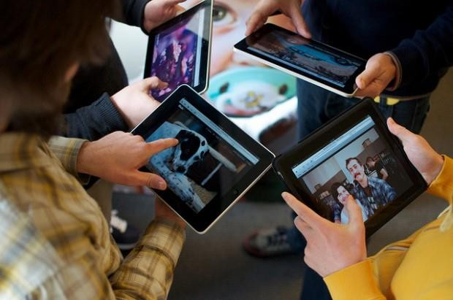[TECNOEXPLORA, 2015]

Figura 2. Tecnología Móvil

Fuente: [TecnoExplora, 2015]

#### Participación Mundial de sistemas operativos en teléfonos móviles.

La compañía de investigación y análisis de tecnología [Gartner](http://www.gartner.com/technology/home.jsp) reveló en su último informe respecto al estado del mercado de teléfonos móviles en el segundo cuarto de 2015, que los dispositivos Android son los más dominantes ocupando un **82.2% de la cuota de mercado**, seguido por Apple con un 14.6% y con Microsoft cerrando el podio, aunque reduciendo su participación respecto al año pasado, con un 2.5%. esto se puede apreciar de mejor forma en la figura 2.2 [MATTASI, 2015]

Según las estadísticas entregadas por Gartner entre la cuota de mercado perdida por Microsoft y lo ganado por Huawei, el fabricante chino podría proyectarse que de aquí a final de año se convierte en el tercer fabricante con [mayor cantidad de unidades vendidas](https://www.wayerless.com/2015/07/huawei-ya-es-la-tercera-compania-con-mas-ventas-en-telefonos-moviles/). Habrá que ver de qué forma afecta la llegada de [Windows 10 Mobile](https://www.wayerless.com/2015/08/usuario-de-xda-developers-dice-haber-instalado-google-play-store-y-play-services-en-windows-10-mobile/) para una tratar de recuperar terreno. [MATTASI, 2015]

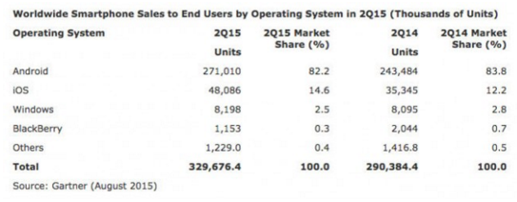

Figura 2. Porcentaje de Teléfonos por Sistema Operativo

Fuente: [MATTASI, 2015]

#### Participación de sistemas operativos en teléfonos móviles en Bolivia.

En Bolivia, el 75% de usuarios prefiere Android, es así que la información obtenida en nuestro país da que el sistema operativo de Google es el preferido en el país. [MATTASI, 2015]

En Bolivia, 7 de cada 10 usuarios utilizan el sistema operativo Android para navegar en la web desde sus teléfonos inteligentes (Smartphone en inglés), de acuerdo con el informe Mapa de Colonización Mobile Latinoamérica 2013 de GuiaLocal.com.

El estudio muestra que el país presenta variadas preferencias a la hora de elegir el sistema operativo de sus teléfonos inteligentes. Android, de Google, lidera con el 74,97%, “de la mano de teléfonos como la línea Galaxy de Samsung y Motorola que han ido ganando la mayor cuota de mercado”. Otros dispositivos inteligentes que utilizan este sistema operativo son LG, Sony, HTC, Huawei y Lenovo, entre los más conocidos. [MATTASI, 2015]

## Android.

#### Historia.

En octubre de 2003, en la localidad de [Palo Alto](https://es.wikipedia.org/wiki/Palo_Alto), [Andy Rubin](https://es.wikipedia.org/wiki/Andy_Rubin), Rich Miner, Chris White y Nick Sears fundan [Android Inc.](https://es.wikipedia.org/wiki/Android_Inc) con el objetivo de desarrollar un sistema operativo para móviles basado en [Linux](https://es.wikipedia.org/wiki/Linux). En julio de 2005, la multinacional [Google](https://es.wikipedia.org/wiki/Google) compra Android Inc. El 5 de noviembre de 2007 se crea la [Open Handset Alliance](https://es.wikipedia.org/wiki/Open_Handset_Alliance), un conglomerado de fabricantes y desarrolladores de hardware, software y operadores de servicio. El mismo día se anuncia la primera versión del [sistema operativo](https://es.wikipedia.org/wiki/Sistema_operativo): Android 1.0 Apple Pie. Los terminales con Android no estarán disponibles hasta el año 2008. [ANDROIDOS, 2015]

Las unidades vendidas de teléfonos inteligentes con Android se ubican en el primer puesto en los [Estados Unidos](https://es.wikipedia.org/wiki/Estados_Unidos), en el segundo y tercer trimestres de [2010](https://es.wikipedia.org/wiki/2010), con una cuota de mercado de 43,6% en el tercer trimestre. A escala mundial alcanzó una cuota de mercado del 50,9% durante el cuarto trimestre de 2011, más del doble que el segundo sistema operativo (iOS de Apple, Inc.) [ANDROIDOS, 2015]

#### Historial de actualizaciones.

Android ha visto numerosas actualizaciones desde su liberación inicial. Estas actualizaciones al sistema operativo base típicamente arreglan *bugs* y agregan nuevas funciones. Generalmente cada actualización del sistema operativo Android es desarrollada bajo un nombre en código de un elemento relacionado con dulces en orden alfabético.

La reiterada aparición de nuevas versiones que, en muchos casos, no llegan a funcionar correctamente en el hardware diseñado para versiones previas, hacen que Android sea considerado uno de los elementos promotores de la [obsolescencia](https://es.wikipedia.org/wiki/Obsolescencia_programada) [programada](https://es.wikipedia.org/wiki/Obsolescencia_programada). [ANDROIDOS, 2015]

#### Arquitectura de Sistema Operativo Android.

Los componentes principales del sistema operativo de Android (cada sección se describe en detalle): extraída de la siguiente bibliografía [ANDROIDOS, 2015]

* **Aplicaciones**: las aplicaciones base incluyen un cliente de [correo electrónico](https://es.wikipedia.org/wiki/Correo_electr%C3%B3nico), programa de [SMS](https://es.wikipedia.org/wiki/Servicio_de_mensajes_cortos), calendario, mapas, navegador, contactos y otros. Todas las aplicaciones están escritas en lenguaje de programación Java.
* **Marco de trabajo de aplicaciones**: los desarrolladores tienen acceso completo a los mismos APIs[[13]](#footnote-13) del framework[[14]](#footnote-14) usados por las aplicaciones base. La arquitectura está diseñada para simplificar la reutilización de componentes; cualquier aplicación puede publicar sus capacidades y cualquier otra aplicación puede luego hacer uso de esas capacidades (sujeto a reglas de seguridad del framework). Este mismo mecanismo permite que los componentes sean reemplazados por el usuario.
* **Bibliotecas**: Android incluye un conjunto de bibliotecas de [C](https://es.wikipedia.org/wiki/Lenguaje_de_programaci%C3%B3n_C)/[C++](https://es.wikipedia.org/wiki/C%2B%2B) usadas por varios componentes del sistema. Estas características se exponen a los desarrolladores a través del marco de trabajo de aplicaciones de Android; algunas son: System C library (implementación biblioteca C estándar), bibliotecas de medios, bibliotecas de gráficos, 3D y SQLite, entre otras.
* **Runtime de Android**: Android incluye un set de bibliotecas base que proporcionan la mayor parte de las funciones disponibles en las bibliotecas base del lenguaje Java. Cada aplicación Android corre su propio proceso, con su propia instancia de la máquina virtual Dalvik[[15]](#footnote-15).

Dalvik ha sido escrito de forma que un dispositivo puede correr múltiples máquinas virtuales de forma eficiente. Dalvik ejecuta archivos en el formato Dalvik Executable (.dex), el cual está optimizado para memoria mínima.

La Máquina Virtual está basada en registros y corre clases compiladas por el compilador de Java que han sido transformadas al formato.dex por la herramienta incluida "dx".

* **Núcleo Linux**: Android depende de [Linux](https://es.wikipedia.org/wiki/Linux_%28n%C3%BAcleo%29)[[16]](#footnote-16) para los servicios base del sistema como seguridad, gestión de memoria, gestión de procesos, pila de red y modelo de controladores.

El [núcleo](https://es.wikipedia.org/wiki/N%C3%BAcleo_%28inform%C3%A1tica%29) también actúa como una capa de abstracción entre el hardware y el resto de la pila de software.

Todo esto se puede apreciar de forma gráfica, como se constituye la arquitectura del sistema operativo android. Ver figura 2.3

* **Nombres de las versiones:** En esta tabla se lista todas las versiones del sistema operativo android, de cada versión de sistema operativo se tiene el nombre y sus respectivas versiones. Ver la tabla 2.1 para apreciar las distintas versiones.

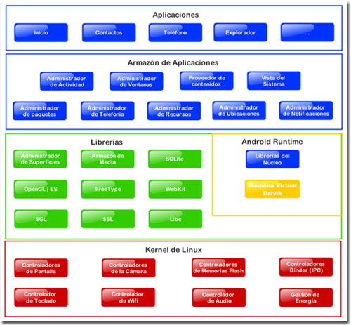

Figura 2. Arquitectura de SO Android

Fuente: [ANDROIDOS, 2015]

|  |  |
| --- | --- |
| Nombre de la versión | Versiones lanzadas |
| Apple Pie | 1.0 |
| Banana Bread | 1.1 |
| Cupcake | 1.5 |
| Donut | v1.6 |
| Éclair | v2.0/v2.1 |
| Froyo | v2.2 |
| Gingerbread | v2.3 |
| Honeycomb | v3.0/v3.1/v3.2 |
| Ice Cream Sandwich | v4.0 |
| Jelly Bean | v4.1/v4.2/v4.3 |
| Kit Kat | v4.4 |
| Lollipop | v5.0/v5.1 |
| Marshmallow | v6.0 |

Tabla 2. . Nombre y Versiones de los Sistemas Operativos de Android

Fuente: [ANDROIDOS, 2015]

#### Aplicaciones.

Las aplicaciones se desarrollan habitualmente en el lenguaje [Java](https://es.wikipedia.org/wiki/Java_%28lenguaje_de_programaci%C3%B3n%29) con Android Software Development Kit ([Android SDK](https://es.wikipedia.org/w/index.php?title=Android_SDK&amp;action=edit&amp;redlink=1)), pero están disponibles otras herramientas de desarrollo, incluyendo un Kit de Desarrollo Nativo para aplicaciones o extensiones en [C](https://es.wikipedia.org/wiki/C) o [C++](https://es.wikipedia.org/wiki/C%2B%2B), [Google App Inventor](https://es.wikipedia.org/wiki/App_Inventor), un entorno visual para programadores novatos y varios [marcos de aplicaciones basadas en la web Multitelefono](https://es.wikipedia.org/w/index.php?title=Marco_de_aplicaciones_basadas_en_la_web_multitel%C3%A9fono&amp;action=edit&amp;redlink=1)[[17]](#footnote-17). También es posible usar las bibliotecas Qt gracias al proyecto *Necesitas SDK[[18]](#footnote-18)*.[ANDROIDOS, 2015]

El desarrollo de aplicaciones para Android no requiere aprender lenguajes complejos de programación. Todo lo que se necesita es un conocimiento aceptable de [Java](https://es.wikipedia.org/wiki/Java_%28lenguaje_de_programaci%C3%B3n%29) y estar en posesión del kit de desarrollo de software o «SDK» provisto por [Google](https://es.wikipedia.org/wiki/Google) el cual se puede descargar gratuitamente. [ANDROIDOS, 2015]

Todas las aplicaciones están comprimidas en formato [APK](https://es.wikipedia.org/wiki/APK_%28formato%29)[[19]](#footnote-19), que se pueden instalar sin dificultad desde cualquier explorador de archivos en la mayoría de dispositivos. [ANDROIDOS, 2015]

## Metodología de Scrum.

Scrum es una metodología ágil para desarrollar productos y servicios innovadores hoy en día es un estándar de la industria de grandes empresas como de proyectos innovadores. Scrum se aplica en una gran cantidad de escenarios posibles como ser el desarrollo de software[[20]](#footnote-20), también puede ser aplicado en emprendimientos, proyectos complejos y Servicios, Scrum es un sistema de trabajo en paralelo.

Scrum parte de la base de que los procesos definidos funcionan bien sólo si las entradas están perfectamente definidas y el ruido, ambigüedad o cambio es muy pequeño. Por lo tanto, resulta ideal para proyectos con requerimientos inestables, ya que fomenta el surgimiento de los mismos. [ISLA VISUAL, 2014]

Principales características:

* Equipos auto dirigidos
* Utiliza reglas para crear un entorno ágil de administración de proyectos
* No prescribe prácticas específicas de ingeniería
* Los requerimientos se capturan como ítems de la lista Product Backlog
* El producto se construye en una serie de Sprints de un mes de duración

### Roles y Responsabilidades.

En esta metodología de trabajo cada uno de los miembros tiene una misión, los roles son fundamentales para que todo fluya correctamente, cada uno de los roles se va a complementar con cada miembro del equipo y cada miembro del equipo debe respetar los procesos para poder llegar a un objetivo final que es un tener producto funcional.

* **Product Owner** o dueño del producto es el que se encarga de velar los intereses del producto final, administra, controla y comunica la Backlog List. Es el responsable de encontrar la visión del producto y reflejarla en la Backlog List. Generalmente esta persona puede ser el Product Manager, Marketing, Internal Customer, etc.
* **Scrum Master.** Es un rol de administración que debe asegurar que el proyecto se está llevando a cabo de acuerdo con las prácticas, valores y reglas de Scrum y que todo funciona según lo planeado. Su principal trabajo es remover impedimentos y reducir riesgos del producto. Este rol suele ser desempeñado por un Gerente de Proyecto o Líder de equipo.
* **Scrum Team** o equipo, es donde está la mayor cantidad de gente, son los que tienen la autoridad para decidir cómo organizarse para cumplir con los objetivos de un Sprint. Sus tareas son: Effort Estimation (Estimar Esfuerzo), crear el Sprint Backlog, revisar la Product Backlog List y sugerir obstáculos que deban ser removidos para cumplir con los items que aparecen.
* **Customer.** El cliente participa en las tareas que involucran la lista Product Backlog.
* **Management.** Es el responsable de tomar las decisiones finales, acerca de estándares y convenciones a seguir durante el proyecto. Participa en la selección de objetivos y requerimientos y en la selección del Scrum Owner. Tiene la responsabilidad de controlar el progreso y trabaja junto con el Scrum Master en la reducción de la Product Backlog.

Se debe aclarar que los roles no son fijos, estos roles pueden ir cambiando de acuerdo a las circunstancias que se puede presentar y los Backlog que se tenga pendientes para obtener un resultado funcional. Toda la información presentada fue extraída de la bibliografía [ISLA VISUAL, 2014]

### Ciclo de trabajo de Scrum.

Scrum trabaja mediante una bitácora[[21]](#footnote-21) o Product Backlog donde se tiene todas las capacidades que se espera que tenga nuestro producto, junto con el Scrum Master y el equipo se encargaran de seleccionar los diferentes elementos en los que se trabajara en el ciclo de trabajo o Spring, después de definirlos se asignaran las tareas entre todos los miembros del equipo, después de acabar el Spring se presentara junto con el Scrum Master al dueño del producto esto se revisara y a partir de ahí se vuelve a generar las nuevas especificaciones y se presenta otra nueva versión con las mejoras que se especificó. [ISLA VISUAL, 2014]

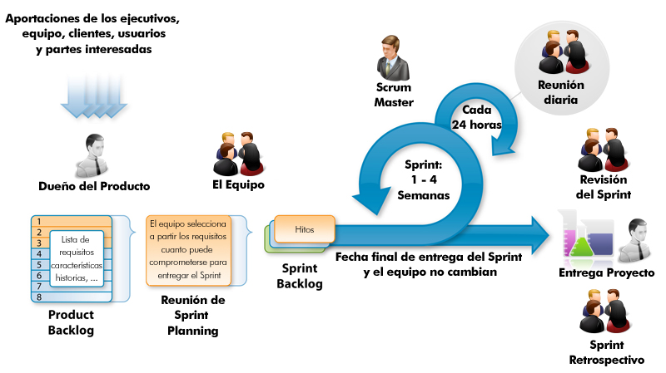

Figura 2. Esquema general Scrum

Fuente [ISLA VISUAL, 2014]

### Product Backlog.

Es una lista priorizada que define el trabajo que se va a realizar en el proyecto. Cuando un proyecto comienza es muy difícil tener claro todos los requerimientos sobre el producto. Sin embargo, suelen surgir los más importantes que casi siempre son más que suficientes para un Sprint. [PERALTA, 2003]

La Product Backlog List puede crecer y modificarse a medida que se obtiene más conocimiento acerca del producto y del cliente. Con la restricción de que solo puede cambiarse entre Sprints. El objetivo es asegurar que el producto definido al terminar la lista es el más correcto, útil y competitivo posible y para esto la lista debe acompañar los cambios en el entorno y el producto. [PERALTA, 2003]

Existe un rol asociado con esta lista y es el de Product Owner. Si alguien quiere realizar cualquier modificación sobre la lista por ejemplo: agregar o incrementar la prioridad de sus elementos tiene que convencer al Product Owner. [PERALTA, 2003]

### Sprint Backlog.

El Sprint Backlog es el subconjunto de requisitos que serán desarrollados durante el siguiente sprint. Al definir el sprint Backlog, se describe el como el equipo va a implementar los requisitos se subdividen en tarea, a las cuales se asignan ciertas horas pero ninguna tarea superior a las 16 horas, deberá ser dividida en otras menores.

Las tareas en el sprint Backlog nunca son asignadas, son tomadas por los miembros del equipo del modo que les parezca adecuado.[PERALTA, 2003]

### Sprint.

Un Sprint es el procedimiento de adaptación de las cambiantes variables del entorno (requerimientos, tiempo, recursos, conocimiento, tecnología).

Son ciclos iterativos en los cuales se desarrolla o mejora una funcionalidad para producir nuevos incrementos. Durante un Sprint el producto es diseñado, codificado y probado. Y su arquitectura y diseño evolucionan durante el desarrollo. [PERALTA, 2003]

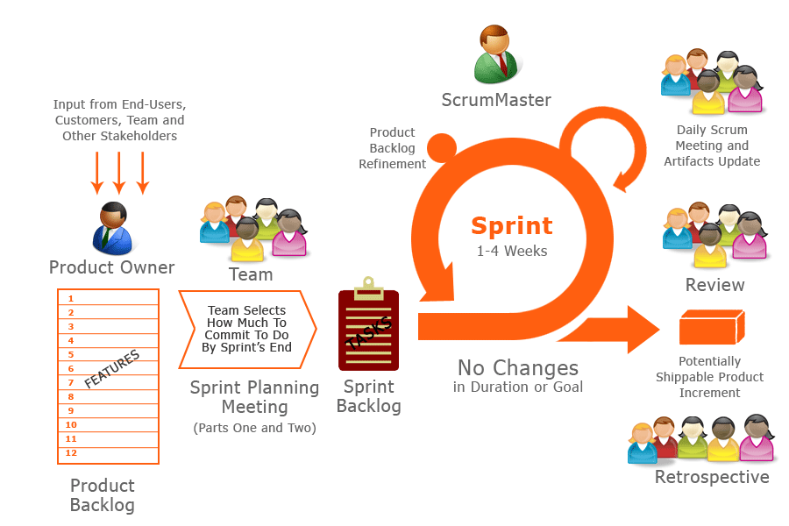

Figura 2. Practicas de Scrum

Fuente [PERALTA, 2003]

El objetivo de un Sprint debe ser expresado en pocas palabras para que sea fácil de recordar y esté siempre presente en el equipo. Es posible definir una serie de restricciones que el equipo deba aplicar durante un Sprint. [PERALTA, 2003]

Un Sprint tiene una duración planificada de entre una semana y un mes. No es posible introducir cambios durante el Sprint, por lo tanto para planificar su duración hay que pensar en cuanto tiempo puedo comprometerme a mantener los cambios fuera del Sprint. Dependiendo del tamaño del sistema. Las actividades que se desarrollan durante del Sprint son: Sprint Planning Meeting, Sprint Backlog, Daily Scrum Meetings y Sprint Review Meeting. [PERALTA, 2003]

**Daily Scrum Meetings:** Las reuniones se realizan en el mismo lugar y a la misma hora cada día. Idealmente en la mañana para definir el trabajo para el día. Tienen una duración de 15 minutos y los participantes se quedan parados. Estas reuniones no se utilizan para resolver problemas. En ellas se realizan tres preguntas:

* ¿Qué hiciste ayer?
* ¿Qué harás hoy?
* ¿Qué obstáculos ves en tu camino?

Los participantes son clasificados según el compromiso que tengan con las actividades del proyecto en dos categorías: gallinas y chanchos. Los chanchos son los que están más comprometidos y por lo tanto son los que pueden hablar y brindar opiniones. Esto ayuda a evitar reuniones innecesarias. [PERALTA, 2003]

Estas reuniones no pueden ser sustituidas por reportes vía mail por dos motivos:

* El equipo entero ve todo el paisaje cada día
* Es un elemento de presión para que el individuo haga lo que dijo que va a hacer

**Ejecución de las Tareas:** En esta etapa es donde el equipo trabaja a lo largo de un sprint para ejecutar las tareas, avanzando en paralelo el producto final, revisan el Product Backlog, analizarlo y realizar las tareas que se encuentran dentro del Backlog hasta así concluir todas las tareas, si no se completa todas las tareas esta puede ir al siguiente sprint y analizar si es o no necesaria realizar esa tarea. [PERALTA, 2003]

**Review:** El review es una reunión de revisión del sprint en el cual se realiza lo siguiente.

* Revisar el trabajo que fue completado y no completado
* Presentar el trabajo completado a los interesados (alias “demo”)
* El trabajo incompleto no puede ser demostrado.
* Cuatro horas como límite.

**Retrospective:** Después de cada sprint, se lleva a cabo una retrospectiva del sprint, en la cual todos los miembros dejan sus impresione sobre el sprint recién superado. El propósito de la retrospectiva es realizar una mejora continua del proceso. Esta reunión tiene un tiempo fijo de cuatro horas. [PERALTA, 2003]

### Proceso.

Scrum consta de tres fases: Pre-Game, Development y Post-Game.

#### PRE-GAME.

La fase de **Pre-Game** incluye dos sub-fases: Planning y Architecture. (Ver figura 2.6)



Figura 2. Proceso Scrum

Fuente [PERALTA, 2003]

* **Planning**

Consiste en la definición del sistema que será construido. Para esto se crea la lista Product Backlog a partir del conocimiento que actualmente se tiene del sistema. En ella se expresan los requerimientos priorizados y a partir de ella se estima el esfuerzo requerido1. La Product Backlog List es actualizada constantemente con ítems nuevos y más detallados, con estimaciones más precisas y cambios en la prioridad de los ítems. [PERALTA, 2003]

* **Architecture / High level Design**

El diseño de alto nivel del sistema se planifica a partir de los elementos existentes en la Product Backlog List. En caso de que el producto a construir sea una mejora a un sistema ya existente, se identifican los cambios necesarios para implementar los elementos que aparecen en la lista Product Backlog y el impacto que pueden tener estos cambios. Se sostiene una Design Review Meeting para examinar los objetivos de la implementación y tomar decisiones a partir de la revisión. Se preparan planes preliminares sobre el contenido de cada release. [PERALTA, 2003]

|  |  |  |  |
| --- | --- | --- | --- |
| Nombre de  la tarea | Descripción | Responsable | Requerida/  Opcional |
| *Crear la Product*  *Backlog List y controlar*  *su consistencia* | Posibles elementos de esta lista son requerimientos técnicos y del negocio, funciones, errores a reparar, defectos, mejoras y actualizaciones tecnológicas requeridas.  Es importante controlar la consistencia se dé la lista.  Para esto se agregan, modifican, eliminan, especifican y priorizan sus elementos | Product Owner | Requerida |
| *Priorizar la Product*  *Backlog List* | Esta actividad se basa en considerar que elementos tienen más o menos influencia en el éxito del proyecto en un momento dado; considerando que los elementos con mayor prioridad se realizan primero. | Product Owner | Requerida |
| *Effort Estimation* | Es un proceso iterativo que reúne toda la información que haya acerca un elemento para tener un mayor nivel de precisión en la estimación.  Siempre se mide el esfuerzo que falta para cumplir con el / los objetivos tanto a nivel de la lista Product Backlog como para el Sprint Backlog (lo que resta). | Product Owner  Scrum Team | Requerida |
| *Design Review Meeting* | En esta instancia se comunica el diseño a los interesados para revisar el cumplimiento de los ítems especificados en el Product Backlog |  | Requerida |

Tabla 2. Tarea de la Fase PreGame

Fuente [PERALTA, 2003]

#### GAME.

La fase de **Development** también llamada Game Phase es la parte ágil de Scrum:

En esta fase se espera que ocurran cosas impredecibles. Para evitar el caos Scrum define prácticas para observar y controlar las variables técnicas y del entorno, así también como la metodología de desarrollo que hayan sido identificadas y puedan cambiar. Este control se realiza durante los Sprints.

Dentro de variables de entorno encontramos: tiempo, calidad, requerimientos, recursos, tecnologías y herramientas de implementación. En lugar de tenerlas en consideración al comienzo del desarrollo, Scrum propone controlarlas constantemente para poder adaptarse a los cambios en forma flexible. [PERALTA, 2003]

|  |  |  |  |
| --- | --- | --- | --- |
| Nombre de la tarea | Descripción | Responsables | Requerida/  Opcional |
| *Sprint Planning Meeting* | Es una reunión organizada por el Scrum Master, que se realiza en dos fases.  La primera fase tiene como objetivo establecer que ítems de la Product Backlog List van a ser realizados durante el Sprint. Esto se realiza a partir de lo que el Scrum Team considera que puede construir durante el Sprint. | Scrum Master  Customer, User  Management  Product Owner  Scrum Team | Requerida |
| En la segunda fase se decide cómo se van a alcanzar los Objetivos del Sprint. En esta fase se crea la Sprint Backlog, indicando qué tareas debe desempeñar el equipo para cumplir con dichos objetivos. | Scrum Team  Scrum Master  Product Owner |
| *Daily Scrum*  *Meeting* | Las reuniones se realizan en el mismo lugar y a la misma hora cada día. Idealmente en la mañana para definir el trabajo para el día. Tienen una duración de 15 minutos y los participantes se quedan parados. Estas reuniones no se utilizan para resolver problemas. En ellas se realizan  tres preguntas:   * ¿Qué hiciste ayer? * ¿Qué harás hoy?   Los participantes son clasificados según el compromiso que tengan con las actividades del proyecto en dos categorías: gallinas y chanchos1. Los chanchos son los que están más comprometidos y por lo tanto son los que pueden hablar y brindar opiniones. Esto ayuda a evitar reuniones innecesarias.  Estas reuniones no pueden ser sustituidas por reportes vía mail por dos motivos:   * El equipo entero ve todo el paisaje cada día * Es un elemento de presión para que el individuo haga lo que dijo que va a hacer * ¿Qué obstáculos ves en tu camino? | Scrum Team | Requerida |
| *Sprint*  *Review*  *Meeting* | Es una reunión informal que tiene como regla que su preparación no puede tomar más de 2 horas. En ella el equipo presenta lo que ha logrado durante el Sprint.  Generalmente toma la forma de una demo de las nuevas características o la arquitectura. | Customers  Management  Product Owner  Otros interesados | Requerida |

Tabla 2. Tareas de la fase Game

Fuente [Peralta, 2003]

#### POST-GAME.

Contiene el cierre del release. Para ingresar a esta fase se debe llegar a un acuerdo respecto a las variables del entorno por ejemplo que los requerimientos fueron completados. El sistema está listo para ser liberado y es en esta etapa en la que se realiza integración, pruebas del sistema y documentación. [PERALTA, 2003]

## Metodología MOBILE-D.

### Exploración.

Siendo ligeramente diferente del resto del proceso de producción, se dedica al establecimiento de un plan de proyecto y los conceptos básicos. Por lo tanto, se puede separar del ciclo principal de desarrollo (aunque no debería obviarse). Los autores de la metodología ponen además especial atención a la participación de los clientes en esta fase. [[ALIPKNOT](https://nicolasacancino.wordpress.com/author/alipknot/), 2015]

Los objetivos de establecimiento del cliente son:

* Identificar al cliente participativa para el producto.
* Lograr el compromiso de los clientes identificados para la participación del proyecto.
* Definir el modo, tareas, y responsabilidades del grupo de cliente.

### Iniciación

Los desarrolladores preparan e identifican todos los recursos necesarios. Se preparan los planes para las siguientes fases y se establece el entorno técnico (incluyendo el entrenamiento del equipo de desarrollo). Los autores de Mobile-D afirman que su contribución al desarrollo ágil se centra fundamentalmente, en la investigación de la línea arquitectónica. Esta acción lleva a cabo durante el día de planificación, se agregan las observaciones, se identifican similitudes y se extraen soluciones viables para su aplicación en el proyecto. Finalmente, la metodología también contempla algunas funcionalidades nucleares que se desarrollan en esta fase, durante el día de trabajo. [[ALIPKNOT](https://nicolasacancino.wordpress.com/author/alipknot/), 2015]

Los objetivos de la fase de iniciación patrón son los siguientes:

* Adquirir un buen conocimiento general del producto para el equipo del proyecto en los requisitos iníciales y descripciones de línea de arquitectura.
* Preparar los recursos físicos, técnicos y humanos, así como de los clientes comunicación, los planes del proyecto y todas las cuestiones fundamentales de desarrollo para que todos ellos estén en plena preparación para la implementación de los requisitos seleccionados por el cliente durante las próximas fases del proyecto.

Los criterios de ingreso:

* La fase de exploración anterior se ha completado.

El patrón de fase de inicialización puede llevarse a cabo a través de las siguientes etapas:

Proyecto de configuración, Planificación Inicial, Día de ensayos. [[ALIPKNOT](https://nicolasacancino.wordpress.com/author/alipknot/), 2015]

### Producto.

Se repite la programación de tres días (planificación trabajo liberación) se repite iterativamente hasta implementar todas las funcionalidades. Primero se planifica la iteración de trabajo en términos de requisitos y tareas a realizar. Se preparan las pruebas de la iteración de antemano (de ahí el nombre de esta técnica de Test DrivenDevelpoment, TDD). Las tareas se llevaran a cabo durante el día de trabajo, desarrollando e integrando el código con los repositorios existentes. Durante el último día se lleva a cabo la integración del sistema (en caso de que estuvieran trabajando varios equipos de forma independiente) se guida de las pruebas de aceptación. [[ALIPKNOT](https://nicolasacancino.wordpress.com/author/alipknot/), 2015]

Los objetivos son:

* Implementar la funcionalidad priorizada cliente para el producto.
* Se centran en la funcionalidad del núcleo fundamental de su ejecución a principios de incrementar para permitir múltiples ciclos de mejora.

Después 0 iteración, los criterios de ingreso:

* La fase de iteración precedente ha sido completado.
* Se han identificado los requisitos funcionales más importantes.
* El equipo se ha reunido y ha sido entrenado para el método de desarrollo.
* El entorno de desarrollo ha sido establecido.

Después de iteraciones posteriores, los criterios de ingreso:

* Precediendo productizacion iteración completa.

### Estabilización.

Se llevan a cabo las últimas acciones de integración para asegurar que el sistema completo funcione correctamente. Esta será la fase más importante en los proyectos multi-equipo con diferentes subsistemas desarrollados por equipos distintos.

En esta fase, los desarrolladores realizaran tareas similares a las que debían desarrollar en la fase de productizacion, aunque en este caso todo el esfuerzo se dirige a la integración del sistema. Adicionalmente se puede considerar en esta fase la producción de documentación. [[ALIPKNOT](https://nicolasacancino.wordpress.com/author/alipknot/), 2015]

Los objetivos del modelo de fase estabilizar son:

* Finalizar la aplicación del producto.
* Mejorar y garantizar la calidad del producto.
* Finalizar la documentación del producto.

Los criterios de ingreso:

* La fase precedente se ha completado. Esto significa que la funcionalidad esencial y valor de negocio del proyecto ha sido completado y se muestra al cliente. [[ALIPKNOT](https://nicolasacancino.wordpress.com/author/alipknot/), 2015]

### Pruebas.

Tiene como meta la disponibilidad de una versión estable y plenamente funcional del sistema. El producto terminado e integrado se prueba con los requisitos de cliente y se eliminan todos los defectos encontrados. [[ALIPKNOT](https://nicolasacancino.wordpress.com/author/alipknot/), 2015]

Los objetivos del sistema de prueba y corrección con:

* Pruebe el sistema en base a la documentación presentada en el proyecto.
* Proporcionar información de los defectos encontrados.
* Deje que el equipo de proyecto para planificar solución para los defectos encontrados.
* Corregirlos defectos.
* Producir como error de sistema libre como sea posible.

Los criterios de ingreso:

* Las fases anteriores necesitan ser terminados, por lo que la prueba puede llevarse a cabo con un sistema en funcionamiento.

Roles definidos por el equipo de pruebas. [[ALIPKNOT](https://nicolasacancino.wordpress.com/author/alipknot/), 2015]

## UML Lenguaje Unificado de Modelado.

El Lenguaje Unificado de Modelado prescribe un conjunto de notaciones y diagramas estándar para modelar sistemas orientados a objetos, y describe la semántica esencial de lo que estos diagramas y símbolos significan. Mientras que ha habido muchas notaciones y métodos usados para el diseño orientado a objetos, ahora los modeladores sólo tienen que aprender una única notación. UML se puede usar para modelar distintos tipos de sistemas: sistemas de software, sistemas de hardware, y organizaciones del mundo real. UML ofrece nueve diagramas en los cuales modelar sistemas. [SALINAS&HISTCHFELD, 2014]

### Diagrama UML.

El UML está compuesto por diversos elementos gráficos que se combinan para conformar diagramas. Debido a que el UML es un lenguaje, cuenta con reglas para combinar tales elementos. En lugar de indicarle a usted cuáles son los elementos y las reglas, veamos directamente los diagramas ya que los utilizará para hacer el análisis del sistema. [SALINAS&HISTCHFELD, 2014]

### Diagramas de Casos de Uso.

El diagrama de casos de uso representa la forma en como un Cliente (Actor) opera con el sistema en desarrollo, además de la forma, tipo y orden en como los elementos interactúan (operaciones o casos de uso). [SALINAS&HISTCHFELD, 2014]

Un diagrama de casos de uso consta de los siguientes elementos:

* [Actor](http://users.dcc.uchile.cl/%7Epsalinas/uml/casosuso.html#actor).
* [Casos de Uso](http://users.dcc.uchile.cl/%7Epsalinas/uml/casosuso.html#casosuso).
* [Relaciones de Uso, Herencia y Comunicación](http://users.dcc.uchile.cl/%7Epsalinas/uml/casosuso.html#relacion).

#### Elementos

* **Actor**: Una definición previa, es que un **Actor** es un rol que un usuario juega con respecto al sistema. Es importante destacar el uso de la palabra rol, pues con esto se especifica que un Actor no necesariamente representa a una persona en particular, sino más bien la labor que realiza frente al sistema. Ver figura 2.7



Figura 2. Descripción grafica de actor

Fuente: [SALINAS&HISTCHFELD, 2014]

* **Caso de Uso**: Es una operación/tarea específica que se realiza tras una orden de algún agente externo, sea desde una petición de un actor o bien desde la invocación desde otro caso de uso. Ver figura 2.8

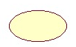

Figura 2. Descripción grafica de Caso de Uso

Fuente: [SALINAS&HISTCHFELD, 2014]

* **Relaciones**:
  + **Asociación** 

Es el tipo de relación más básica que indica la invocación desde un actor o caso de uso a otra operación (caso de uso). Dicha relación se denota con una flecha simple.

* + **Dependencia o Instanciación** 

Es una forma muy particular de relación entre clases, en la cual una clase depende de otra, es decir, se instancia (se crea). Dicha relación se denota con una flecha punteada.

* + **Generalización** 

Este tipo de relación es uno de los más utilizados, cumple una doble función dependiendo de su estereotipo, que puede ser de **Uso** (<<uses>>) o de **Herencia** (<<extends>>).

Este tipo de relación está orientado exclusivamente para casos de uso (y no para actores).

**extends**: Se recomienda utilizar cuando un caso de uso es similar a otro (características).

**uses**: Se recomienda utilizar cuando se tiene un conjunto de características que son similares en más de un caso de uso y no se desea mantener copiada la descripción de la característica.

De lo anterior cabe mencionar que tiene el mismo paradigma en diseño y modelamiento de clases, en donde está la duda clásica de **usar** o **heredar**.

Un ejemplo de impresión de comprobantes, que puede ser realizada después de depositar algún ítem por un cliente o bien puede ser realizada a petición de un operador. (Ver figura 2.9)

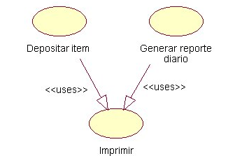

Figura 2. Casos de Uso y Relación Include

[SALINAS&HISTCHFELD, 2014]

### Casos de Uso Expandidos

Los casos de uso que se consideren los más importantes y que se considere que son los que más influencian al resto, se describen a un nivel más detallado: en el formato expandido que incluye otros apartados como en la Figura 2.10.

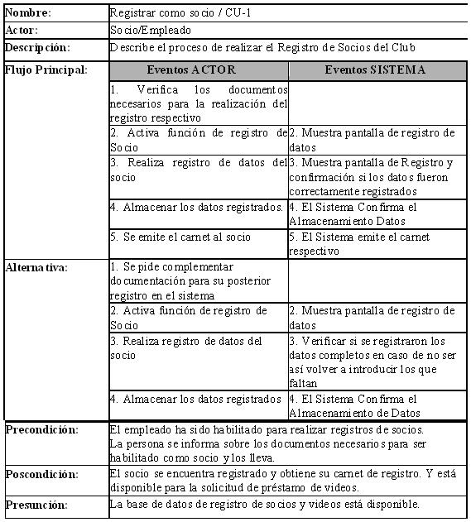

Figura 2. Ejemplo de Casos de Uso Expandido

Fuente [Ferré, 2015]

### Diagrama de Secuencia.

Los diagramas de clases y los de objeto representan información estática. No obstante, en un sistema funcional los objetos interactúan entre sí, y tales interacciones suceden con el tiempo. El diagrama de secuencias UML muestra la mecánica de la interacción con base en tiempos. [SCHMULLER, 2001]

Continuando con el ejemplo de la lavadora, entre los componentes de la lavadora se encuentran: una manguera de agua (para obtener agua fresca), un tambor (donde se coloca la ropa) y un sistema de drenaje. Por supuesto, estos también son objetos (como verá, un objeto puede estar conformado por otros objetos). [SCHMULLER, 2001]

La figura 2.10. Presenta un diagrama de secuencias que captura las interacciones que se realizan a través del tiempo entre el abastecimiento de agua, el tambor y el drenaje (representados como rectángulos en la parte superior del diagrama). En este diagrama el tiempo se da de arriba hacia abajo. [SCHMULLER, 2001]

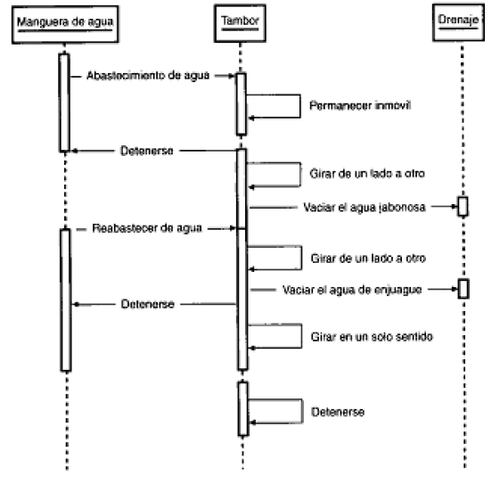

Figura 2. Diagrama de Secuencia

[SCHMULLER, 2001]

### Diagrama de Entidad Relación.

El modelo E/R consiste en un conjunto de conceptos, reglas y notificaciones que se utilizan en la fase de análisis de requisitos. El modelo E/R fue propuesto por P.Chen en 1976. [AMASCUA&ALL, 2015]

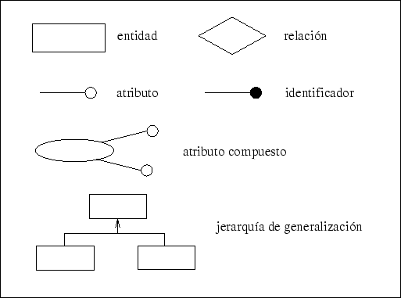

Figura 2. Componentes de los diagramas Entidad Relación

Fuente: Elaboración Propia

## PROCESO DE EVALUACION DEL SOFTWARE.

A pesar del uso extendido de sistemas virtuales, no existe consenso en un esquema estándar para evaluar la calidad del sistema. En este proyecto se propone el modelo de calidad ISO 9126 como una herramienta útil para evaluar la calidad de la aplicación y también las pruebas de calidad en aplicaciones móviles. [[ISO9126 STANDARD](http://www.issco.unige.ch/projects/ewg96/node13.html), 2015]

### Modelo de calidad ISO 9126.

La organización internacional para la estandarización ISO fue creada en 1946 con el fin de facilitar el comercio internacional, la coordinación internacional y la unificación de estándares industriales promoviendo una serie de simples patrones de estándares que deberán ser reconocidos y respetados ( grupo de investigación Praxiom). ISO 9126 fue originalmente desarrollado en 1991 para proporcionar un esquema para la evaluación de la calidad del software. Muchos estudios criticaron la ISO 9126 por no recomendar requerimientos específicos de calidad en vez de definir un esquema general para la evaluación de calidad del software. [[ISO9126 STANDARD](http://www.issco.unige.ch/projects/ewg96/node13.html), 2015]

Nosotros creemos que este es de hecho una de las fortalezas y así es más adaptable y puede ser usado a través de varios sistemas incluso en aplicaciones móviles. [[ISO9126 STANDARD](http://www.issco.unige.ch/projects/ewg96/node13.html), 2015]

El producto original definió seis características del producto ver figura 2.12 estas seis características son divididas en un numero de sub -características.

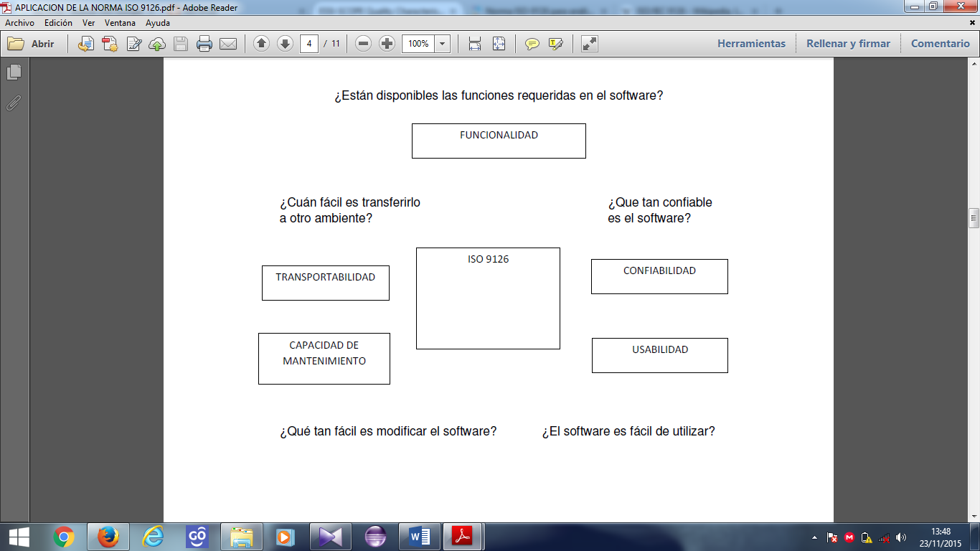

Figura 2. Características de Norma ISO 9126

[[ISO9126 STANDARD](http://www.issco.unige.ch/projects/ewg96/node13.html), 2015]

### Características Norma ISO 9126.

#### Funcionalidad.

Se debe cuantificar el tamaño y la complejidad de la aplicación, están consideraciones se toman desde el punto de vista del usuario.

La funcionalidad de una aplicación no puede ser medida directamente, entonces corresponde tomar otras medidas, tales como el de **punto función**.

Para esto utilizaremos la métrica del punto función para esto se tiene la siguiente relación.

**PF = CUENTA\_TOTAL\*(Grado de Confiabilidad + Taza de error \* )**

Donde:

* PF: Medida de funcionalidad.
* CUENTA\_TOTAL: Es la suma total de las entradas, salidas, peticiones interfaces externas y archivos.
* Grado de confiabilidad: Es la confiabilidad estimada de la aplicación.
* Tasa de error: Probabilidad subjetiva estimada del dominio de la información. Este error estimado es del 1%.
* fi: Son valores del ajuste de complejidad que toman los valores de ajuste y que dan respuesta a las preguntas de ajuste de complejidad del punto función.

#### Confiabilidad.

Es la probabilidad de operación libre de fallos de un programa en un entorno determinado y durante un tiempo específico.

Observamos el trabajo hasta que se produzca un fallo en un instante t, se halla la probabilidad de falla con una variable aleatoria continua T, en una función exponencial la relación es la siguiente:

|  |  |
| --- | --- |
| Probabilidad de encontrar una falla | P(T<=t)=F(t) |
| Probabilidad de encontrar una falla | P(T>t)=1-F(t) |
| Con F(t)=Fc\*() | |

Donde:

Fc = 0.76 Funcionalidad del Sistema.

ʎ = 1 Tasa de fallos en 7 ejecuciones dentro de un mes.

#### Mantenibilidad.

El índice de madurez de Software (Aplicación) proporciona una indicación de la estabilidad de un producto de software y nos sirve de métrica de la calidad del mantenimiento del sistema.

Calculamos el índice de madurez de software con la siguiente relación:

IMC = [Mt – (Fc + Fa + Fe)]/ Mt

Donde:

* Mt: Numero de módulos en la versión actual.
* Fc: Numero de módulos en la versión actual que se ha cambiado.
* Fa: Numero de módulos en la versión actual que se ha añadido.
* Fe: Numero de módulos en la versión anterior que se han eliminado en la versión actual.

#### Portabilidad.

La portabilidad de la aplicación viene dada de la siguiente manera:

X =

#### Usabilidad.

La usabilidad está en función del grado de comprensión por parte del usuario final y se puede obtener respondiendo la siguiente pregunta: ¿Es fácil de entender y reconocer la estructura y lógica de la aplicación?

Así se tiene la usabilidad:

FU = [/7 \* 100]/5

De acuerdo a los resultados obtenidos se puede establecer la calidad global de la aplicación en base de estos parámetros medidos por la norma ISO 9126.

Donde:

F: Funcionalidad

C: Confiabilidad

M: Mantenibilidad

P: Portabilidad

U: Usabilidad

Cantidad Global = (F + C + M + P + U)/5

Finalmente con el resultado obtenido después de aplicar los atributos de la norma ISO 9126 se puede afirmar si la aplicación obtiene el porcentaje y verificar si se encuentra entre en rango Insatisfactorio, Marginal y Satisfactorio. Ver Figura 2.14

0%

40%

60%

100%

Insatisfactorio

Marginal

Satisfactorio

0

1

Figura 2. Rango de aceptabilidad de preferencia de calidad

Fuente: [[ISO9126 STANDARD](http://www.issco.unige.ch/projects/ewg96/node13.html), 2015]

### Pruebas de calidad en aplicaciones móviles.

Desde un inicio de su construcción o desarrollo es necesario probar las aplicaciones móviles teniendo en cuenta, precisamente su propio contexto de movilidad y considerando el cumplimiento de las características de funcionalidad, usabilidad, seguridad y rendimiento de las mismas. La complejidad del aseguramiento de la calidad del software en las aplicaciones móviles radica en la existencia de diferentes sistemas operativos y la multitud de modelos de dispositivos. De esta forma una aplicación debidamente construida y de calidad será aquella que funcione correctamente en todos los dispositivos móviles y bajo todos los sistemas operativos. [CUERA, 2013]

“Las pruebas funcionales deberían llevarse a cabo considerando las características propias de estos dispositivos. La aplicación de ser capaz de guardar, tanto de forma efectiva como selectiva, la información, dejando en el servidor aquellos datos que precisen de recursos adicionales. Finalmente, es necesario observar el comportamiento y fallos de la aplicación cuando pueda verse efectuado por una situación extra.” [CUERA, 2013]

Algunas pruebas de funcionales (o caja negra) a considerar son; [QACTIONS, 2013]

* Test de integración.
* Test del sistema.
* Pruebas de regresión.
* Test de usabilidad.
* Test de aceptación de usuarios.

“Hablando de usabilidad de una aplicación, es necesario poner especial atención en el desarrollo de pruebas que permitan asegurar que el diseño e interfaz resulten sencillos e intuitivos así como el flujo de comunicación entre la APP y el Usuario” [CUERA, 2013]

En cuanto a las pruebas realizadas son las siguientes:

#### Pruebas de Compatibilidad.

Realizamos estas pruebas para asegurar que la aplicación sea compatible con distintas versiones de sistemas operativos y otros componentes que constituye la arquitectura de la aplicación. [CUERA, 2013]

*Capítulo III*

*Costo beneficio Pre Desarrollo*

# INTRODUCCION.

El método de costo/beneficio se basa en la razón de un proyecto en particular. Se considera que un proyecto es atractivo, cuando los beneficios derivados de su implementación exceden a sus costos asociados.

Para tal caso primeramente realizamos un estimado de costo de la aplicación antes del desarrollo para luego ser nuevamente calculado al finalizar el desarrollo y compara los tiempos y costos.

## Evaluación De Costo Beneficio

El método de costo/beneficio se basa en la razón de un proyecto en particular. Se considera que un proyecto es atractivo, cuando los beneficios derivados de su implementación exceden a sus costos asociados.

## Análisis de Costos.

Por la determinación del Costo del Software (Aplicación) desarrollado, se usa el modelo constructivo de COCOMOII

El punto función obtenido es **PF=1258.68** tomado de un cálculo de predicción realizado en el pre desarrollo ver anexo C para más detalle.

Ahora se convierte los puntos función a miles de líneas de código, tomando en cuenta la siguiente tabla 3.1.

|  |  |  |
| --- | --- | --- |
| Lenguaje | Nivel | Factor LDC/PF |
| C | 2.5 | 128 |
| ANSI | 5 | 64 |
| PL/I | 4 | 80 |
| JAVA | 5 | 64 |
| VISUAL BASIC | 7 | 46 |
| ASP | 9 | 36 |
| PHP | 6 | 53 |
| VISUAL C++ | 9.5 | 34 |

Tabla 3. Tabla de Conversión de puntos

Fuente: Elaboración propia

LDC = PF \* Factor LDC/PF

LDC = 1258.68 \* 64

LDC =80555.52

Las líneas de código en su totalidad son 80555.52 de las cuales se estima que un 50% del Código es reutilizable, entonces el total del LCD es:

KLCD = (total LCD-LCD Reutilizable)/ 1000

KLCD = (80555.52 – 40277.76)/100

KLCD = 40.28

Por lo tanto existen 40.28 líneas de código distribuidas para el proyecto.

Ahora se aplicada la formula básicas de esfuerzo, tiempo calendario y personal requerido.

Las ecuaciones de COCOMO II Básico tiene la siguiente forma:

E = ab

D = Cb

Donde:

E: Esfuerzo aplicado en personas por mes.

D: Tiempo de desarrollo en meses cronológicos.

KLCD: Número estimado de líneas de código distribuidas (en Miles).

|  |  |  |  |  |
| --- | --- | --- | --- | --- |
| Proyecto de Software | ab | bb | cb | db |
| Orgánico | 2.4 | 1.05 | 2.5 | 0.38 |
| Semi-acopiado | 3.0 | 1.12 | 2.5 | 0.35 |
| Empotrado | 3.6 | 1.20 | 2.5 | 0.32 |

Tabla 3. Relación de valores en el modelo COCOMO II

Fuente: Elaboración Propia

Reemplazando los datos en la ecuación se tiene:

E = 2.4 D = 2.5

E = 116.29 programador mes D = 15 Meses

El personal requerido, en este caso el número de programadores se obtiene con la siguiente formula

Numero de programadores = E/D

Numero de programadores = 116.29/15

Numero de programadores= 7.75 **7 Programadores**

El salario del programador puede oscilar entre 250$, cifra que es tomada en cuenta para la siguiente estimación:

Costo del software desarrollado por persona= Numero de programadores \* salario de un programador

Costo del software desarrollado por persona= 7 \* 250$

**Costo total del software (Aplicación) desarrollado = 1750 $**

*Capítulo IV*

*Marco Aplicativo*

# INTRODUCCIÓN.

La aplicación móvil desarrollada tiene como principal objetivo el aprendizaje del idioma aymara en los estudiantes de la Unidad Educativa San Javier de Fe y Alegría, Y en el presente capitulo se desarrolla la aplicación bajo metodologías de SCRUM complementada por Mobile-D.

Explorando las diferentes etapas que estas metodologías ofrecen y desarrollarlas de manera tal que se llegue a cumplir con los requerimientos del Proyecto.

* 1. PREGAME**.**

Antes de desarrollar la aplicación, se utilizara las herramientas que Scrum y que Mobile-D nos ofrece para la obtención de requerimientos, esta nos dará una idea de cómo se desarrollara la aplicación.

Por parte de Mobile-D se hará uso de la fase exploración que luego posteriormente por Scrum se obtendrá el Product Backlog (Pila de Producto).

### Asignación de Roles y responsabilidades de Scrum.

En la tabla 4.1 se identifica los roles que se considera importantes para el desarrollo del proyecto

|  |  |
| --- | --- |
| **Rol o responsabilidad** | **Encargado** |
| Dueño del Producto | Prof. María Cristina Mamani |
| Equipo de Trabajo | Prof. María Cristina Mamani  Luis Miguel Mendoza Ticona |
| Clientes | Estudiantes de la Unidad Educativa San Javier Fe y Alegría |

Tabla 4. Asignación de Roles y Responsabilidades

Fuente: Elaboración Propia

### Recopilación de Requerimientos.

En la tabla 4.2 se tiene la pila de productos que contiene los requerimientos finales de la aplicación, obtenidos del dueño del producto y especificadas en las historias de usuario, mismas que se obtuvieron gracias a la fase de exploración, realizando entrevistas y test. Ver Anexo C.

|  |  |  |  |  |
| --- | --- | --- | --- | --- |
| ID | Prioridad | Descripción | Estimado(Días) | Por |
| HA1 | Alta | Base de datos SQLite único para la aplicación | 4 | LM |
| HA2 | Alta | Recursos personalizados para la aplicación | 2 | LM |
| HA3 | Alta | Diseño del Interfaz Gráfica de la aplicación | 4 | LM |
| HA4 | Alta | Registro de datos de Estudiante o Profesores en la Aplicación | 2 | LM |
| HA5 | Alta | Desarrollo de Nivel Inicial Aymara | 10 | LM |
| HA6 | Media | Estabilización de la Aplicación I | 1 | LM |
| HA7 | Alta | Desarrollo de Nivel Básico Aymara | 15 | LM |
| HA8 | Media | Estabilización de la Aplicación II | 1 | LM |
| HA9 | Alta | Desarrollo de Nivel Medio Aymara | 15 | LM |
| HA10 | Media | Estabilización de la Aplicación III | 1 | LM |
| HA11 | Media | Desarrollo de Test en la Aplicación | 10 | LM |
| HA12 | Baja | Manual de Usuario | 2 | LM |

Tabla 4. Pila de Productos

Fuente. Elaboración Propia

## GAME.

### Primera iteración.

Durante la primera iteración se desarrolla las Investigaciones y obtención de requerimientos necesarios para diseñar la base de datos y el respectivo interfaz de usuario.

Durante la investigación se logró identificar la siguiente pila de requerimientos detallada en la Tabla 4.3

|  |  |  |  |  |
| --- | --- | --- | --- | --- |
| **SPRINT 1** | | | **INICIO** | **DURACIÓN** |
| 10 de Agosto | 14 Días |
| **ID** | **TAREAS** | **TIPO** | **DÍAS TRABAJADOS** | **ESTADO** |
| HA1.1 | Análisis con casos de uso | Planificación | 1 | Terminado |
| HA1.2 | Diseñar el modelo Entidad-Relación | Planificación | 1 | Terminado |
| HA1.3 | Crear la Base de Datos y Tablas en SQLite | Desarrollo | 1 | Terminado |
| HA2.1 | Hacer la búsqueda y creación de imágenes necesarias | Desarrollo | 2 | Terminado |
| HA3.1 | Realizar un diseño del comportaría de la aplicación | Desarrollo | 1 | Terminado |
| HA3.2 | Diseñar el Layout de Inicio (SplashScream) | Desarrollo | 1 | Terminado |
| Diseñar el Layout de Descripción(PagerView) | Desarrollo |
| Diseñar Layout Registro | Desarrollo |
| HA3.3 | Diseño del Layout Bienvenida | Desarrollo | 2 | Terminado |
| Diseño del Layout Menú de los Niveles de la aplicación | Desarrollo |
| HA4.1 | Realizar el registro del Alumno o Profesor en la Base de Datos | Desarrollo | 2 | Terminado |
| Realizar la Activity Bienvenida con los Datos registrados | Desarrollo |

Tabla 4. Requerimientos de la Primera Iteración

**Fuente: Elaboración Propia**

Funcionalidades correspondientes al incremento de la iteración.

* Base de datos SQLite independiente de la Aplicación.
* Recursos elaborados para la aplicación (Imágenes y Sonido).
* Pantalla de Inicio y descripción en la aplicación.
* Pantalla de Registró del Estudiante o Profesor.
* Datos del Estudiante o Profesor registrados en la base de datos en la pantalla de la Aplicación.

#### Definición de Actores.

La definición de actores es parte esencial antes del desarrollo de la aplicación ya que en este se obtiene todos los usuarios involucrados en el producto.

Para este caso solo se identificó un usuario potencial que vendrían a ser los estudiantes de la UE San Javier de Fe y Alegría. La descripción del Actor se detalla en la Tabla 4.4

|  |  |
| --- | --- |
| Actores | Descripción |
| Estudiante | Es el único actor, por ser este el que interactúa con la aplicación pudiendo él, elegir entre los niveles, lecciones y test.  Y también poder ver el progreso que lleva en los niveles. |

Tabla 4. Definición de Actores

Fuente: Elaboración propia

#### Caso de uso general de la Aplicación.

El siguiente Caso de Uso representa, de manera general el comportamiento de la Aplicación: ver Figura 4.1.

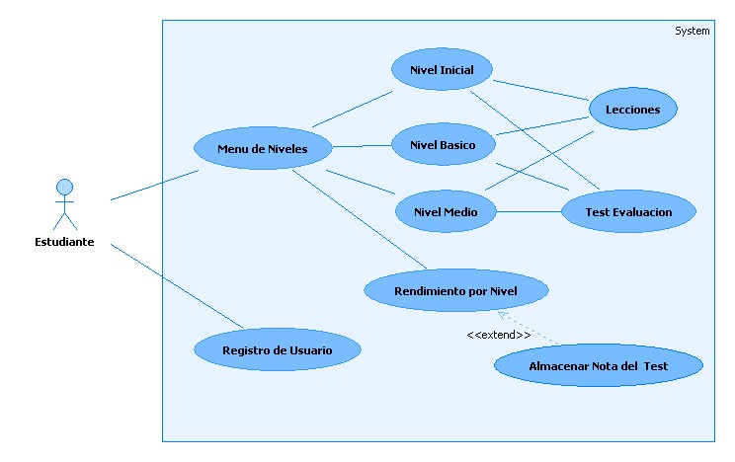

Figura 4. Caso de Uso General

Fuente: Elaboración propia

### Modelado de Bienvenida y Registro.

Ingresar a la aplicación requiere que el estudiante por primera y única vez, tenga una serie de pantallas que le den la bienvenida y el registro del mismo.

#### Caso de uso bienvenida y registro de estudiante.

El siguiente Caso de Uso de bienvenida y registro representa por la figura 4.2, es así que en la aplicación se establece dos procesos importantes que son:

* La Bienvenida por parte de la aplicación.
* Registro de Estudiante.

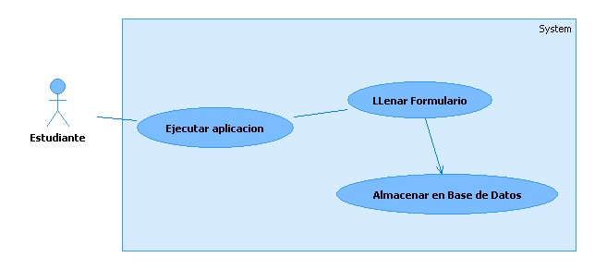

Figura 4. Caso de Uso para bienvenida y registro de Usuario

Fuente: Elaboración Propia

A continuación se hace la descripción del caso de Uso correspondiente a la figura 4.2.

En esta descripción podrá apreciar con más detalle el caso de uso de la primera iteración y el comportamiento que tiene el estudiante con la aplicación. Ver tabla 4.6

|  |  |  |
| --- | --- | --- |
| **CASO DE USO** | **Bienvenida y Registrarse** | |
| **Actor** | Estudiante | |
| **Descripción** | La aplicación le mostrara un formulario de registro donde se llenara el Nombre o Nick Edad y Sexo. | |
| **Flujo principal** | **Eventos: Estudiantes** | **Eventos: Aplicación** |
| 1. Ejecutar la Aplicación.   5.Llenar los datos requeridos(Nombre o Nick, Edad, Sexo) | 1. Muestra un SplashScream. 2. Muestra una Pantalla contenido de la aplicación. 3. Muestra la pantalla de registro.   6. Almacena los datos del Formulario en la base de datos  7. Inhabilita la pantalla de contenido de la Aplicación.  8. Te envía a la pantalla de Inicio general de la aplicación |
| **Pre-Condición** | Tener instalada la aplicación en el Teléfono celular | |
| **Post-Condición** | Registro de estudiante realizado. | |

Tabla 4. Descripción de caso de uso bienvenida y registro de estudiante

Fuente: Elaboración Propia.

#### Diagrama Secuencia para para el ingreso de la aplicación.

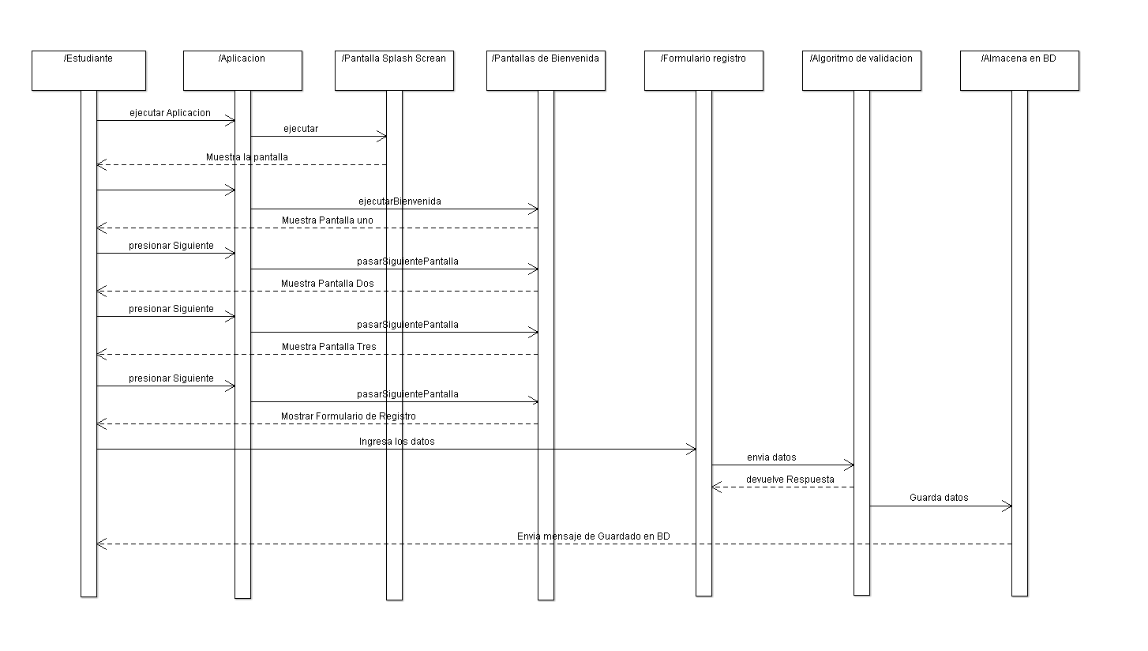El diagrama de secuencia muestra la interacción de la bienvenida y el registró del estudiante en la aplicación. Como se ve en la figura 4.3

Figura 4. Diagrama de secuencia para bienvenida y registro de estudiante

Fuente: Elaboración Propia.

#### Fase de Liberación de la bienvenida y registro de Alumno.

A continuación se describe los contenidos que integra cada componente de la primera iteración para el buen funcionamiento de la aplicación.

1. **Pantallas de Bienvenida.**

Consta de una pantalla de inicio de duración de 3 segundos y luego se presenta una serie de pantallas donde muestras un pequeño resumen del contenido de la aplicación.

Como ser: Lecciones, Practicas, Test final y Medir tu rendimiento. Como se muestra en las siguientes figuras 4.4 y figura 4.5.

|  |  |
| --- | --- |
| C:\Users\Christian\Desktop\Captura de Pantallas 2\capturas en png\Screenshot_2015-12-03-03-22-00.png  Figura 4. Pantalla de Inicio  Fuente: Elaboración Propia | * 1. Es la pantalla de Inicio que se mostrara cada vez que la aplicación se ejecute. Denominada también como SplashScream y tendrá una duración de 3 segundos. Su contenido es solo el título de “Parlañasaw Aymara” que Significa Hablemos Aymara y una imagen. |

**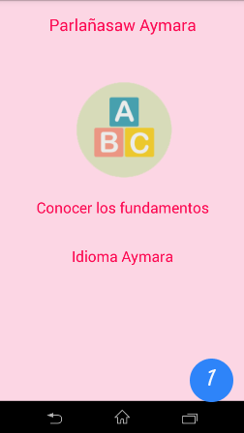 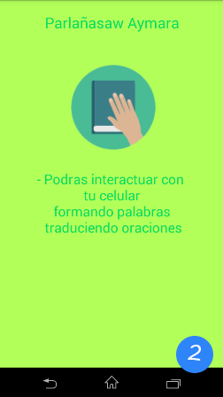** 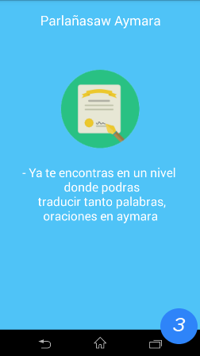

Figura 4. Pantallas de Bienvenida

Fuente: Elaboración Propia

1. Primera pantalla de Bienvenida que la aplicación le da al estudiante, compuesto de un gráfico y texto donde le indica una parte del contenido de la aplicación del Nivel Inicial.
2. Segunda pantalla de Bienvenida que la aplicación le da al estudiante, compuesto de un gráfico y texto donde le indica una parte del contenido de la aplicación del Nivel Básico.
3. Tercera pantalla de Bienvenida que la aplicación le da al estudiante, compuesto de un gráfico y texto donde le indica una parte del contenido de la aplicación del Nivel Medio.
4. **Registro de Estudiante.**

Permite que el estudiante pueda registrarse en la aplicación una vez registrado correctamente se le mostrara un mensaje de bienvenida. Como se puede apreciar en la siguiente figura 4.6 y figura 4.7.

|  |  |
| --- | --- |
| C:\Users\Christian\Desktop\Captura de Pantallas 2\capturas en png\Screenshot_2015-12-01-10-02-51.png  Figura 4. Pantalla de Registro  Fuente: Elaboración Propia | 1. Nombre o Nick del Estudiante. 2. Edad del estudiante. 3. Sexo del estudiante. 4. Presionar el Botón Ingresar para realizar el registro 5. Mensaje, que advierte que falta un campo para ser llenado.   Nota. Este mensaje avisara del o los campos que faltes ser llenados. |

|  |  |
| --- | --- |
| C:\Users\Christian\Desktop\Captura de Pantallas 2\capturas en png\Screenshot_2015-12-03-03-45-24.png  Figura 4. Pantalla de registro y mensaje  Fuente: Elaboración Propia | 1. Mensaje donde se puede apreciar que el estudiante fue guardado exitosamente. 2. Botón Ingresar que le permite al usuario ir al menú de Niveles que desee realizar. |

### Segunda Iteración.

En la segunda iteración se desarrolló el nivel Inicial y sus respectivas lecciones, también se desarrolló el test final del Nivel Inicial esto permitirá seguir el progreso del Estudiante.

A continuación se describe la pila de requerimientos de la segunda iteración, como se puede apreciar en la tabla 4.6

|  |  |  |  |  |
| --- | --- | --- | --- | --- |
| **SPRINT 2** | | | **INICIO** | **DURACIÓN** |
| 28 de Agosto | 15 Días |
| **ID** | **TAREAS** | **TIPO** | **DÍAS TRABAJADOS** | **ESTADO** |
| H5.1 | Realizar Investigación sobre el aymara para el nivel Inicial | Planificación | 1 | Terminado |
| H5.2 | Seleccionar los principales temas a ser plasmadas en el nivel Inicial | Planificación | 1 | Terminado |
| H3.4 | Realizar el layout Inicial del Nivel Inicial | Desarrollo | 1 | Terminado |
| H3.5 | Realizar un layout general para las lecciones del Nivel | Desarrollo | 1 | Terminado |
| H1.5 | Llenado de la tabla en la Base Datos en nivel Inicial (Familia, Animales, Objetos del Hogar, Números , Días y meses) | Desarrollo | 1 | Terminado |
| H5.3 | Crear la respectiva clase activity y sus métodos para el nivel y sus lecciones | Desarrollo | 1 | Terminado |
| H3.6 | Realizar un Layout para el Test Final de lecciones del Nivel Inicial | Desarrollo | 1 | Terminado |
| H5.4 | Crear la respectiva clase activity y sus métodos para el Test Final del Nivel Inicial. | Desarrollo | 1 | Terminado |
| H6.1 | Realizar las Pruebas con los Estudiantes y Profesores. | Planificación | 1 | Terminado |
| H6.2 | Documentar los errores para el siguiente Sprint | Planificación | 2 | Terminado |

Tabla 4. Requerimientos de la Segunda Iteración

Fuente: Elaboración Propia

En la segunda iteración se desarrolló las siguientes funcionalidades de la aplicación.

* Poder acceder al Nivel Inicial y sus respectivas clases.
* Poder realizar un test al final del Nivel Inicial y así poder registrar su progreso.

#### Caso de Uso para los Niveles Inicial, Básico, Medio.

Como en la iteración se desarrolla el Nivel inicial no representa ningún tipo de problema los siguientes diagramas por las siguientes razones.

El siguiente Caso de Uso de los Niveles Inicial, Básico, Medio se muestra como hace la interacción del estudiante con los niveles.

Es así que los niveles inicial, básico y medio están compuesto del mismo modo, es decir contienen lecciones y un test final. Se hace referencia al siguiente caso de uso para todos los niveles. Véase la figura 4.8.

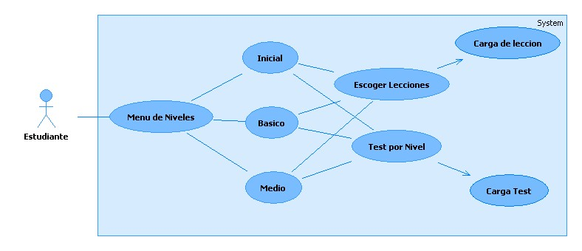

Figura 4. Caso de uso de los Niveles y sus Lecciones

Fuente: Elaboración Propia

En la descripción se verá como el estudiante puede elegir de entre los tres niveles y estos le brindaran las lecciones y su test final por nivel. Para más detalle ver la tabla 4.7

En el caso de los niveles Básico y Medio se tiene por lección una acción de practicar. Que en las siguientes iteraciones se hará referencia más a detalle.

|  |  |  |
| --- | --- | --- |
| **CASO DE USO** | **Seleccionar Niveles y escoger lecciones** | |
| **Actor** | Estudiante | |
| **Descripción** | Se encontrara en la pantalla de Menú Niveles que ofrece la aplicación en donde podrá elegir entre los niveles Inicial, Básico y Medio. | |
| **Flujo principal** | **Eventos: Estudiantes** | **Eventos: Aplicación** |
| 1. Elige la opción de Niveles   3. Deberá elegir entre las los Niveles   1. Elegirá realizar cualquier lección o practicar 2. También podrá realizar el Test Final con que cuentas todos los niveles. | 1. Le mostrara la pantalla de los Niveles Inicial. Básico, Medio 2. Le desplegará las lecciones que ofrece el nivel que eligió. 3. La aplicación le mostrara una pantalla personalizada para la respectiva lección y en caso de los niveles Básico y Medio le mostrara una sección de practicar. 4. La aplicación le mostrara una pantalla personalizada para la respectivo Test. 5. La aplicación al ver que se concluya el Test la aplicación almacenar el resultado para seguir el progreso. |
| **Pre-Condición** | Poder estar registrado para poder acceder al menú de Inicio de Niveles.  Haber realizar el Test Final que cada nivel contiene hasta haberlo concluido. | |
| **Post-Condición** | Al estar registrado tendrá acceso a los niveles y sus respectivas lecciones y test final.  Se realizara al guardado de puntuación del test final de los niveles para seguir el progreso. | |

Tabla 4. Descripción de Caso de Uso de Seleccionar niveles y lecciones

Fuente: Elaboración Propia.

#### Diagrama Secuencia del Nivel Inicial y sus Lecciones.

El diagrama muestra la manera de interacción que tiene el estudiante con la selección del nivel inicial y su respectivo Test Final. Ver figura 4.9.

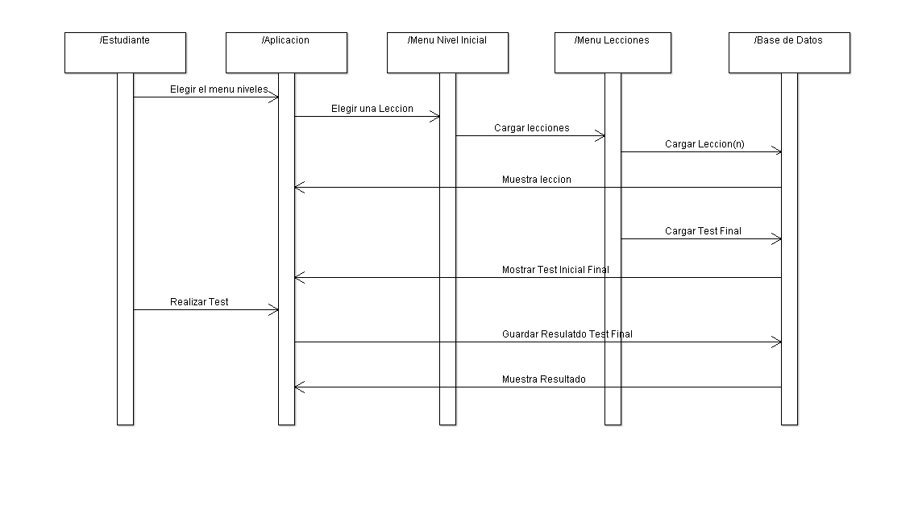

Figura 4. Diagrama de secuencia de Nivel inicial

Fuente: Elaboración Propia.

#### Fase de Liberación de la aplicación, Nivel Inicial, lecciones y Test Final.

La fase de liberación de la segunda iteración consta de Las lecciones y el test correspondiente al nivel Inicial.

A continuación se describe el menú general donde se encuentran los niveles y la parte de rendimiento por nivel y también se hace referencian al nivel Inicial y sus respectivas lecciones.

1. **Menú de Niveles**

Muestra los tres niveles con los que cuenta la aplicación. Ver la figura 4.10

|  |  |
| --- | --- |
| **C:\Users\Christian\Desktop\Captura de Pantallas 2\capturas en png\Screenshot_2015-12-03-03-22-27.png**  Figura 4. Menú de Niveles y rendimiento  Fuente: Elaboración Propia. | 1. Describe el Titulo que lleva la pantalla. 2. Etiqueta Salir que te permitirá salir de la aplicación. 3. Botón Correspondiente al Nivel Inicial. 4. Botón Correspondiente al Nivel Básico. 5. Botón Correspondiente al Nivel Medio. |

1. **Menú de contenido del Nivel Inicial.**

Consta de un listado de todas las lecciones que contiene el nivel inicial y permitiéndole al estudiante poder realizarlo sin ninguna restricción y también podrá realizar su test final. Ver figura 4.11

|  |  |
| --- | --- |
| C:\Users\Christian\Desktop\Captura de Pantallas 2\capturas en png\Screenshot_2015-12-03-03-22-33.png  Figura 4. Contenido de lecciones del Nivel Inicial  Fuente: Elaboración Propia. | 1. Etiqueta Atrás esta al ser pulsada te permite regresar al Menú de niveles. 2. Listado de las lecciones que contiene el nivel Inicial. 3. El Correspondiente Test Final. |

1. **Lecciones.**

Las lecciones en general serán constituidas de la siguiente manera una Imagen que hará referencia a la palabra, un sonido que será la pronunciación en aymara, y tres textos los cuales el primero será la escritura en aymara, la segunda su forma de pronunciación y la tercera la palabra en español. Ver figura 4.12.

|  |  |
| --- | --- |
| C:\Users\Christian\Desktop\Captura de Pantallas 2\capturas en png\Screenshot_2015-12-03-03-23-07.png  Figura 4. Lección de nivel Inicial  Fuente: Elaboración Propia | 1. Título de la lección que se elegido. 2. Etiqueta cerrar esta te permite cerrar la lección que escogiste. 3. Imagen que hace referencia a un ejemplo de la lección que se escogió. 4. Botón que te permite ir a un ejemplo anterior del actual. 5. Botón sonido que al presionar reproduce la palabra en aymara. 6. Botón que te permite ir a un siguiente ejemplo del actual. 7. Palabra en aymara. 8. Forma de pronunciar. 9. Palabra en español. |

1. **Test Final del Nivel Inicial.**

El test final consta una serie de 15 preguntas de opción múltiple en el cual el estudiante deberá responder las preguntas que el test le brinda.

El test también hará el conteo de las preguntas correctas e incorrectas y que al finalizar el test, el resultado obtenido será almacenado en la base de datos para luego poder medir tu rendimiento. Ver figura 4.13.

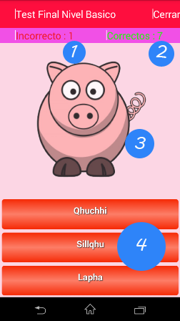 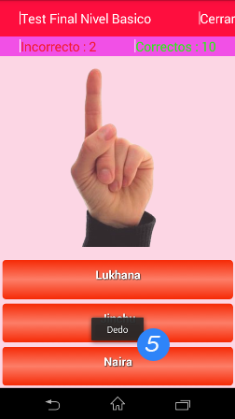

Figura 4. Test Final Nivel Inicial

Fuente: elaboración Propia

Descripción del contenido del test final.

1. Lleva el conteo de preguntas correctas.
2. Lleva el conteo de preguntas Incorrectas.
3. Imagen que hace referencia a la pregunta.
4. Tres opciones para la respuesta de la pregunta.
5. Ayuda en forma de mensaje, que se obtiene al presionar la imagen.

### Tercera Iteración.

En la Tercera iteración se desarrolla todo lo que la el nivel Básico tendrán, los nuevos datos para las lecciones y la sección de prácticas.

También en esta unidad se desarrollara un test final del Nivel Básico pero con una serie de variantes esto para seguir el progreso del Estudiante.

A continuación se detalla en la siguiente tabla la lista de requerimientos de la tercera iteración. Ver Tabla 4.8

|  |  |  |  |  |
| --- | --- | --- | --- | --- |
| **SPRINT 3** | | | **INICIO** | **DURACIÓN** |
| 14 de Septiembre | 20 Días |
| **ID** | **TAREAS** | **TIPO** | **DÍAS TRABAJADOS** | **ESTADO** |
| HA7.1 | Recolectar los temas necesarios que serán plasmados en el Nivel Básico | Planificación | 2 | Terminado |
| HA2.2 | Seleccionar los recursos Necesarios para los Layout (Pantallas) Imágenes y Sonidos | Desarrollo | 4 | Terminado |
| HA1.6 | Llenado de la tabla en la Base Datos para nivel Básico | Desarrollo | 1 | Terminado |
| HA7.2 | Realizar El Layout y Activity de Nivel Básico (Lecciones) | Desarrollo | 7 | Terminado |
| HA7.3 | Realizar el Layout y Activity para el test final de Nivel Básico | Desarrollo | 4 | Terminado |
| HA8.1 | Realizar las Pruebas del Nivel Básico con los Estudiantes y Profesores. | Planificación | 1 | Terminado |
| HA8.2 | Documentar los errores para el siguiente Sprint | Planificación | 1 | Terminado |

Tabla 4. Requerimientos de la tercera Iteración

Fuente: Elaboración Propia

En la Tercera iteración se desarrollaron las siguientes funcionalidades de la aplicación.

* Poder acceder al Nivel Básico y sus respectivas opciones (Clases, practicar).
* Se tendrá datos idóneos para que formen parte de las clases del Nivel Básico.
* Poder realizar un test al final del Nivel Básico y así poder registrar su progreso.
* Podrá también tener acceso al Nivel Inicial sin ningún tipo de restricción.

#### Diagrama Secuencia para Seleccionar Nivel básico con lecciones y práctica.

En este diagrama se mostrara la manera de iteración del estudiante con el nivel Básico y sus respectivas lecciones y sus correspondientes prácticas asignadas al Nivel. Ver figura 4.14

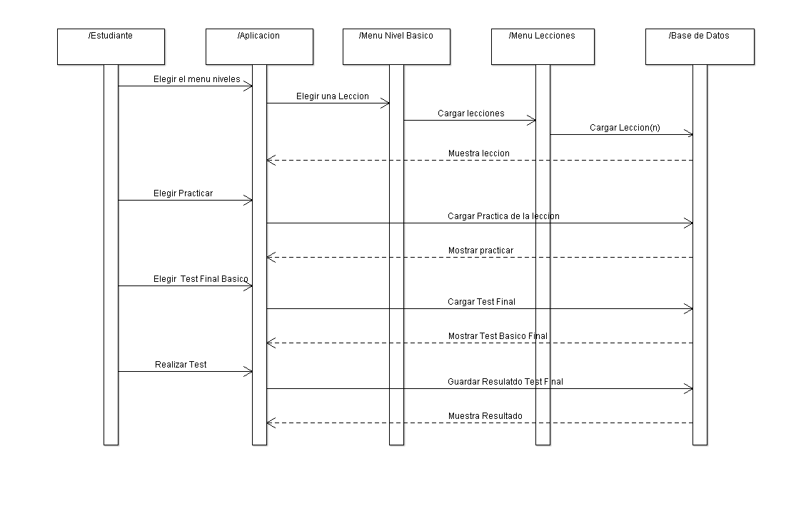

Figura 4. Diagrama de secuencia Nivel Básico

Fuente: Elaboración Propia.

#### Fase de Liberación de la aplicación Nivel básico con lecciones, práctica y Test Final.

La fase de liberación de la Tercera iteración consta de Las lecciones y el test correspondiente al nivel Inicial.

#### Nivel Básico.

A continuación se muestra todo lo que se desarrolló en el nivel, tanto sus lecciones, los tipos de prácticas y su respectivo test final.

1. **Menú de contenido del Nivel Básico.**

Consta de un listado de todas las lecciones y en muchos de ellos su correspondiente practica que contiene el nivel básico y permitiéndole al estudiante poder realizarlo sin ninguna restricción y también podrá realizar su test final. Ver figura 4.15.

|  |  |
| --- | --- |
| C:\Users\Christian\Desktop\Captura de Pantallas 2\capturas en png\Screenshot_2015-12-03-03-23-50.png  Figura 4. Menú Contenido Nivel Básico  Fuente: elaboración Propia | 1. Título de Nivel que se Encuentra. 2. Etiqueta atrás que te permite volver al menú de niveles. 3. Lecciones que contiene el nivel Básico. 4. Test final del nivel Básico. |

1. **Lecciones y Prácticas.**

Las lecciones se constituye en el nivel inicial, el de conocer las palabras en así que se deberá mostrar en cada lección se refiere a una categoría en específico como ser: Los Sufijos, Los saludos, Pronombres personales, Conjugar, Adjetivos posesivos.

Las lecciones en general serán constituidas de parte teórica y práctica, la parte práctica consta de tres tipos diferentes de práctica.

1. Primera consta de Formar palabras. Ver figura 4.16

|  |  |
| --- | --- |
| C:\Users\Christian\Desktop\Captura de Pantallas 2\capturas en png\Screenshot_2015-12-03-03-24-09.png  Figura 4. Estilo de Practica Uno Nivel Básico  Fuente: Elaboración Propia. | 1. Título de la Lección que escogió. 2. Instrucciones de la práctica. 3. Imagen de apoyo que hace referencia a la pregunta 4. Pregunta de la práctica. 5. Respuesta. Será formada al presionar las opciones. 6. Botón de Siguiente. Te permite ir a otra pregunta. 7. Opciones para formar la oración. |

1. El segundo tipo de práctica consta de elegir la mejor oración, para responder las preguntas. Como se puede apreciar en la figura 4.17

|  |  |
| --- | --- |
| C:\Users\Christian\Desktop\Captura de Pantallas 2\capturas en png\Screenshot_2015-12-03-03-24-44.png  Figura 4. Estilo de Practica Dos Nivel Básico  Fuente: Elaboración Propia. | 1. Título de la Lección que escogió. 2. Instrucciones de la práctica. 3. Imagen de apoyo que hace referencia a la pregunta 4. Pregunta de la práctica. 5. Respuesta de la práctica. Será llenada al presionar una opción. 6. Botón de Siguiente. Te permite ir a otra pregunta. 7. Opciones de respuesta. |

1. Y por último tipo de práctica se debe traducir la oración que presenta la pregunta, esta se puede apreciar en la figura 4.18.

|  |  |
| --- | --- |
| C:\Users\Christian\Desktop\Captura de Pantallas 2\capturas en png\Screenshot_2015-12-03-03-25-15.png  Figura 4. Estilo de Practica Tres Nivel Básico  Fuente: Elaboración Propia. | 1. Título de la Lección que escogió. 2. Instrucciones de la práctica. 3. Imagen de apoyo que hace referencia a la pregunta 4. Pregunta de la práctica. 5. Respuesta que será escrita por el estudiante. 6. Botón de Siguiente. Te permite ir a otra pregunta. 7. Opciones para formar la oración |

1. **Test Final del Nivel Básico.**

El test final consta una serie de 20 preguntas en el cual está dividido del mismo contenido que presenta la práctica de cada lección del nivel básico.

El test también hará el conteo de las preguntas correctas e incorrectas y que al finalizar el test, el resultado obtenido será almacenado en la base de datos para luego poder medir tu rendimiento.

A continuación se muestra una serie de pantallas que son una consecuencia de los tipos de prácticas que contiene el nivel Básico. Ver figura 4.19

Descripción de las pantallas de la figura 4.19 correspondientes al nivel Básico.

1. Conteo de la Preguntas Correctas.
2. Conteo de la Preguntas Incorrectas.
3. Plantilla del primer tipo de práctica. Del nivel básico
4. Conteo de preguntas correctas e incorrectas con cambios.
5. Plantilla del Segundo tipo de práctica. Del nivel básico
6. Interacción del estudiante con la aplicación. Introduciendo la respuesta.
7. Conteo de preguntas correctas e incorrectas con cambios.
8. Plantilla del Tercer tipo de práctica. Del nivel básico
9. Mensaje que se muestra al terminar el test con información.
10. Gráfico de apoyo.
11. Total obtenido de preguntas correctas e incorrectas.
12. Botón de aceptar este permite que al ser presionado acaba el test y se registre tu puntuación en la base de datos.

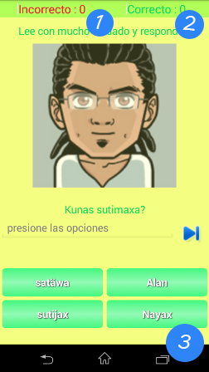 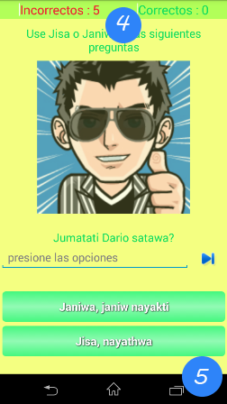 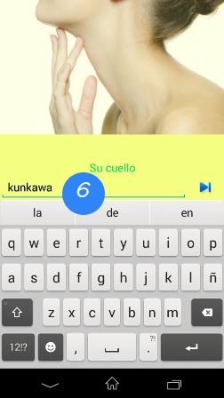

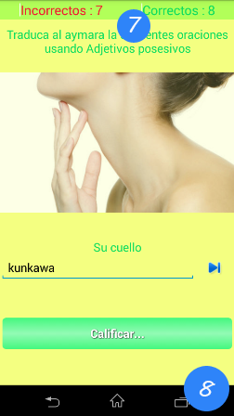 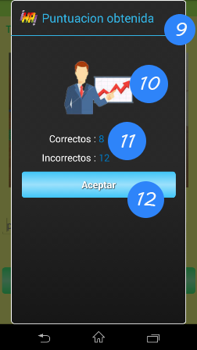

Figura 4. Pantallas del Test Final del Nivel básico

Fuente: Elaboración Propia.

### Cuarta Iteración.

En la Cuarta iteración, se desarrolló todo el nivel Medio de la aplicación como sus lecciones, prácticas, también en esta unidad se desarrollara un test final del Nivel Medio pero con una serie de variantes (conversaciones y Oraciones) esto para fortalecer el progreso de aprendizaje del Estudiante.

También se desarrolló el módulo de rendimiento por niveles, esto se puede obtener gracias a los resultados que se obtienen al realizar los test finales correspondiente a cada nivel, A continuación se detalla los requerimientos obtenidos en la cuarta iteración. Véase la siguiente tabla 4.9.

|  |  |  |  |  |
| --- | --- | --- | --- | --- |
| **SPRINT 4** | | | **INICIO** | **DURACIÓN** |
| 5 de Octubre | 20 Días |
| **ID** | **TAREAS** | **TIPO** | **DÍAS TRABAJADOS** | **ESTADO** |
| HA9.1 | Recolectar los temas necesarios que serán plasmados en el Nivel Medio | Planificación | 2 | Terminado |
| HA2.3 | Seleccionar los recursos Necesarios para los Layout (Pantallas) Imágenes y Sonidos | Desarrollo | 2 | Terminado |
| HA1.7 | Llenado de la tabla en la Base Datos para nivel Medio | Desarrollo | 1 | Terminado |
| HA9.2 | Realizar el Layout y Activity de Nivel Medio (Lecciones) | Desarrollo | 6 | Terminado |
| HA9.3 | Realizar el Layout y Activity para el test final de Nivel Medio | Desarrollo | 3 | Terminado |
| HA11.1 | Realizar el Layout y Activity para él un test en General | Desarrollo | 4 | Terminado |
| HA10.1 | Realizar las Pruebas del Nivel Medio con los Estudiantes y Profesores | Planificación | 1 | Terminado |
| HA10.2 | Corregir las Observaciones de la pruebas realizadas | Desarrollo | 1 | Terminado |

Tabla 4. Requerimientos de la Cuarta Iteración

Fuente: Elaboración Propia

En la Cuarta iteración se desarrollaron las siguientes funcionalidades en la aplicación.

* Poder acceder al Nivel Medio y sus respectivas clases.
* Se tendrá datos idóneos para que formen parte de las clases del Nivel Medio.
* Poder realizar un test al final del Nivel Medio y así poder registrar su progreso.
* Podrá también tener acceso al Nivel Inicial, Básico sin ningún tipo de restricción.

#### Caso de uso Elegir rendimiento del Estudiante.

El presente caso de uso muestra como el estudiante puede llegar a seguir su rendimiento de los niveles. Ver figura 3.10

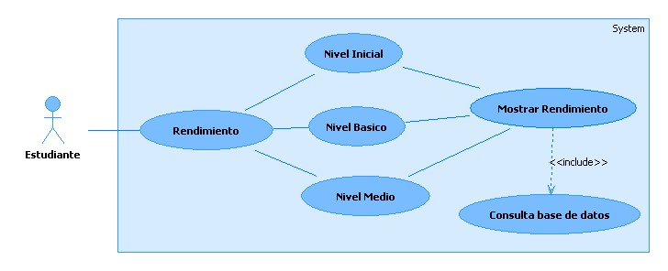

Figura 4. Caso de Uso de rendimiento del estudiante

Fuente: Elaboración Propia.

#### Descripción de caso de uso de rendimiento del estudiante.

|  |  |  |
| --- | --- | --- |
| **CASO DE USO** | **Rendimiento de Estudiante** | |
| **Actor** | Estudiante | |
| **Descripción** | La aplicación le mostrara una pantalla donde el estuante podrá seguir su rendimiento en los niveles que existe. | |
| **Flujo principal** | **Eventos: Estudiantes** | **Eventos: Aplicación** |
| 1. Elegir la opción rendimiento en menú Inicio de Niveles. 2. Podrá elegir el rendimiento por nivel que guste. | 1. Muestra una pantalla donde le muestra su rendimiento por Niveles. 2. Muestra en Pantalla   Un pequeño Historial de su calificación obtenida del nivel elegido. |
| **Pre-Condición** | Haber Realizado al menos un test final de cualquier nivel. | |
| **Post-Condición** | Se Mostrara el rendimiento obtenido por niveles. | |

Tabla 4. Descripción de caso de uso Rendimiento de estudiante

Fuente: Elaboración Propia.

#### Modelado Diagrama Secuencia para Seleccionar Nivel Medio con lecciones y práctica.

El diagrama muestra la manera de iteración del estudiante con el nivel Medio y sus respectivas lecciones asignadas. Ver figura 4.21

#### Modelado Diagrama Secuencia para Seleccionar Rendimiento del estudiante.

El diagrama muestra la manera de iteración del estudiante con el rendimiento obtenido en los niveles Inicial, Básico y Medio.

Estos datos se obtienen cuando el estudiante realiza los test finales de acuerdo a cada nivel. Ver figura 3.12

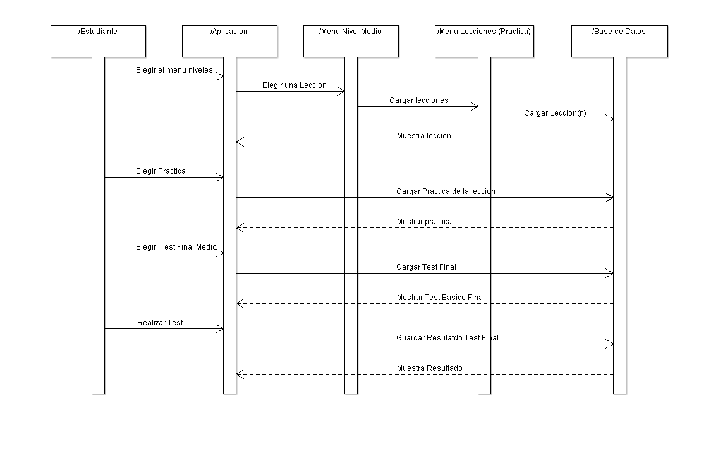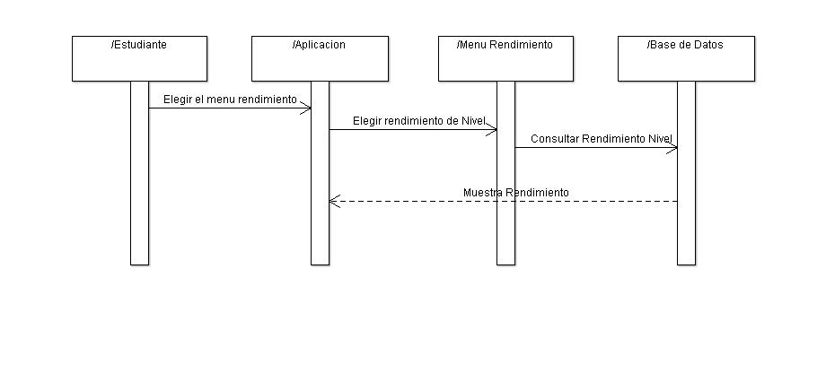

Figura 4. Diagrama de secuencia Nivel Medio

Fuente: Elaboración Propia

Figura 4. Diagrama de Rendimiento de Estudiante

Fuente: Elaboración Propia.

#### Fase de Liberación de la aplicación Nivel Medio con lecciones, práctica y Test Final.

La fase de liberación de la Cuarta iteración consta de Las lecciones y el test final correspondiente al nivel Medio.

#### Fase de Liberación de Rendimiento por niveles

Se describe los contenidos de nivel medio y los componentes que harán que el funcionamiento de la aplicación y a su vez se podrá ver el rendimiento que obtuvo al realizar los test respectivos a cada nivel.

1. **Menú de contenido del Nivel Básico.**

Consta de un listado de todas las lecciones y en muchos de ellos su correspondiente practica que contiene el nivel medio y permitiéndole al estudiante poder realizarlo sin ninguna restricción y también podrá realizar su test final. Ver figura 4.23.

|  |  |
| --- | --- |
| C:\Users\Christian\Desktop\Captura de Pantallas 2\capturas en png\Screenshot_2015-11-17-09-45-48.png  Figura 4. Contenido del Nivel Medio  Fuente: Elaboración Propia | 1. Título del Nivel Donde se encuentra. 2. Contenido de lecciones del nivel Medio. 3. Test Final del Nivel Medio. |

1. **Lecciones y Prácticas.**

Las lecciones que pertenece al nivel Medio, son de igual manera que las de nivel básico es decir estarán formadas por una parte teórica y su parte práctica, las lecciones que propuestas para el nivel son: Mas números, las edades, de dónde eres?, Día y hora? es decir todas son preguntas que deben ser respondidas por el estudiantes.

En la siguiente figura 4.24 Se aprecia una lección interactiva. Para la enseñanza de cómo responder cuando te preguntan la edad.

|  |  |
| --- | --- |
| C:\Users\Christian\Desktop\Captura de Pantallas 2\capturas en png\Screenshot_2015-12-03-03-32-03.png | C:\Users\Christian\Desktop\Captura de Pantallas 2\capturas en png\Screenshot_2015-12-03-03-32-08.png |

Figura 4. Lección Edades del Nivel Medio

Fuente: Elaboración Propia.

A continuación se hace una descripción de la figura 4.24 Lección Edades del Nivel Medio.

1. Título de la lección.
2. Título de la Sub Lección.
3. Imagen de apoyo relacionado con la pregunta.
4. Botón que permite ir a un anterior ejercicio hacia atrás.
5. Botón que traduce la oración
6. Botón que permite pasar al siguiente ejercicio.
7. Ejercicio traducido después de ser presionado la instrucción 5.
8. Primera consta de Formar palabras que deberá elegir de un grupo de cuatro palabras, la segunda es de responder las preguntas que se le indica. Todas estas deberán ser escritas en aymara y la aplicación evaluara su respuesta. Véase las figuras 4.25.

|  |  |
| --- | --- |
| C:\Users\Christian\Desktop\Captura de Pantallas 2\capturas en png\Screenshot_2015-12-03-03-31-37.png  Figura 4. Practica de Números  Fuente: Elaboración Propia | 1. Título de la lección. 2. Etiqueta de atrás para volver al menú de lecciones del nivel Medio. 3. Imagen de apoyo que hace referencia a la pregunta del ejercicio de la práctica. 4. Lugar donde se forma la respuesta del estudiante al presionar las opciones. 5. Opciones para formar la oración. |

1. En este nivel la parte de las prácticas que se tiene en las lecciones, tendrá dos tipos de ejercicios en donde se le pedirá al estudiante que pueda introducir las respuestas en aymara. Ver figura 4.26.

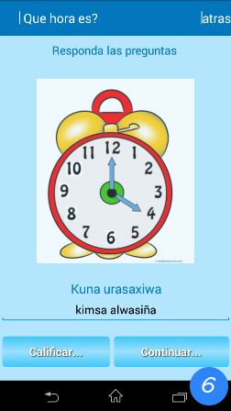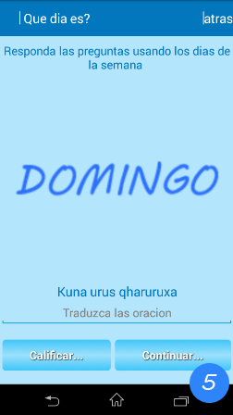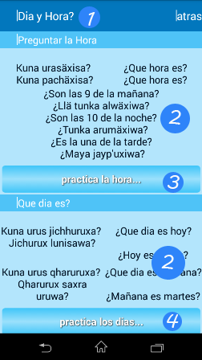

Figura 4. Contenido de lección y su práctica

Fuente: Elaboración propia

1. Título de la lección.
2. Contenido de la Sub Lección.
3. Botón que te permite practicar el contenido de la sub lección que elijas.
4. Botón que te permite practicar el contenido de la sub lección.
5. Practica de instrucción 3.
6. Practica de instrucción 4.
7. **Test Final del Nivel Medio.**

El test final consta una serie de 20 preguntas en el cual está dividido del mismo contenido que presenta la práctica de cada lección del nivel Medio. Ver Imagen 4.27.

|  |  |
| --- | --- |
| C:\Users\Christian\Desktop\Captura de Pantallas 2\capturas en png\Screenshot_2015-12-03-03-35-47.png | C:\Users\Christian\Desktop\Captura de Pantallas 2\capturas en png\Screenshot_2015-12-03-03-35-52.png |
| C:\Users\Christian\Desktop\Captura de Pantallas 2\capturas en png\Screenshot_2015-12-03-03-36-07.png | C:\Users\Christian\Desktop\Captura de Pantallas 2\capturas en png\Screenshot_2015-12-03-03-36-12.png |

Figura 4. Test Final Nivel Medio

Fuente: Elaboración Propia

El test también hará el conteo de las preguntas correctas e incorrectas y que al finalizar el test, el resultado obtenido será almacenado en la base de datos para luego poder medir tu rendimiento. A continuación se detalla las características que posee el test final.

1. Conteo de la Preguntas Correctas.
2. Conteo de la Preguntas Incorrectas.
3. Plantilla del primer tipo de práctica. Del nivel Medio
4. Opciones para formar la oración.
5. Conteo de preguntas correctas e incorrectas con cambios.
6. Plantilla del Segundo tipo de práctica. Del nivel Medio
7. Plantilla del Tercer tipo de práctica. Del nivel Medio
8. Total obtenido de preguntas correctas e incorrectas.
9. Botón Aceptar que al ser presionado amacena el resultado obtenido del Test Final del Nivel Medio para luego enviarte al menú del Nivel Medio.

#### Fase de liberación de Rendimiento por niveles.

1. **Rendimiento en los niveles.**

El rendimiento mostrara un listado de todos los resultados obtenidos en los distintos test finales de los niveles también le proporciona un promedio de los resultados obtenidos por nivel para así seguir el rendimiento del estudiante. Ver figura 4.28.

A continuación la descripción de la figura 4.28 que muestra el rendimiento almacenado por los distintos niveles.

1. Listado de todo los resultados obtenidos en los test finales de los niveles.
2. Promedio obtenido de los test realizados.
3. Etiqueta atrás que te permite volver al menú de niveles.

|  |  |
| --- | --- |
| C:\Users\Christian\Desktop\Captura de Pantallas 2\capturas en png\Screenshot_2015-12-03-03-36-22.png | C:\Users\Christian\Desktop\Captura de Pantallas 2\capturas en png\Screenshot_2015-12-03-03-23-43.png |

Figura 4. Rendimiento de los Niveles

Fuente: Elaboración Propia

*Capítulo V*

*Calidad del Software*



# INTRODUCCION

A continuación en el capítulo se tiene como objetivo aplicar las métricas de calidad de software para evaluar la calidad del producto.

En el presente proyecto se aplican las métricas según el estándar ISO 9126, evaluándose la fiabilidad, la funcionalidad, la portabilidad, la usabilidad y el mantenimiento.

## Calidad.

### Funcionalidad.

Obtenemos los nuevos datos de funcionalidad dado por:

**PF = CUENTA\_TOTAL\*(Grado de Confiabilidad + Taza de error \* )**

|  |  |  |  |  |  |  |  |
| --- | --- | --- | --- | --- | --- | --- | --- |
| **Escala** | | **Sin Importancia** | **Incremental** | **Moderado** | **Medio** | **Significativo** | **Esencial** |
| fi | Características de la aplicación | 0 | 1 | 2 | 3 | 4 | 5 |
| 1 | ¿Requiere la aplicación copias de seguridad y recuperación de datos fiable? | x |  |  |  |  |  |
| 2 | ¿Se requiere comunicación de datos? |  |  |  |  |  | x |
| 3 | ¿Existe funciones de procesamiento distribuido? |  |  |  |  | x |  |
| 4 | ¿Requiere la entrada de datos interactiva que las transacciones de entre ellos se lleven a cabo sobre multipuntillos u operaciones? |  |  | x |  |  |  |
| 5 | ¿Es crítico el rendimiento? |  |  | x |  |  |  |
| 6 | ¿Se ejecutara el rendimiento en un entorno operativo existente y fuertemente utilizado? |  |  |  | x |  |  |
| 7 | Requiere la aplicación de datos iterativos |  |  |  |  | x |  |
| 8 | Se actualiza los archivos maestro de forma interactiva | x |  |  |  |  |  |
| 9 | ¿Son complejas las entradas y salidas o las peticiones? |  |  | x |  |  |  |
| 10 | ¿Es complejo el procesamiento interno? |  |  |  | x |  |  |
| 11 | ¿Se ha diseñado el código para ser reutilizable? |  |  |  |  | x |  |
| 12 | ¿Están incluidas en el diseño la conversión y la instalación? | x |  |  |  |  |  |
| 13 | Se ha diseñado la aplicación para soportar múltiples versiones de sistemas operativos android |  |  |  |  |  | x |
| 14 | Se diseñó la aplicación para que se pueda tener compatibilidad de pantallas. |  |  |  |  |  | x |
| 15 | ¿Se ha diseñado la aplicación para facilitar los cambios y para ser fácilmente utilizada por el usuario? |  |  |  | x |  |  |
| TOTAL | | 42 | | | | | |

Tabla 5. Ajuste de complejidad del punto función

Fuente: Elaboración Propia

Con la obtención de los datos anteriores y considerando un grado de confiabilidad del 65% es que a continuación calculamos el valor de PF:

**PF = CUENTA\_TOTAL\*(Grado de Confiabilidad + Taza de error \* )**

PF=1234\*(0.65+0.01\*42)

**PF= 1320.38 Valor del punto función**

Si consideramos el máximo valor de ajuste de complejidad como =70, se tiene:

PF=1234\*(0.65+ (0.01\*70))

PF=1665.9

Entonces si es considerada como el 100 %, la relación obtenida entre los puntos será:

PF= (1320.38 /1665.9)\*100%

PF= 79%

**FUNCIONALIDAD = 79%**

Por lo tanto la funcionalidad que tiene el sistema es de 79% tomando en cuenta el punto de función máximo.

### Confiabilidad.

A continuación se tiene con los nuevos datos obtenidos:

|  |
| --- |
| F(t)=Fc\*() |

F(t)=0.79 \* ()

F(t)=0.79 \* ()

F(t)=0.14

La probabilidad de hallar un fallo es de un 14% durante los próximos 12 meses.

P (T>t) =1 – F (t)

P (T>t) =1 – 0.14

P (T>t )=0.86

La probabilidad de hallar una falla es de un 86 % durante los próximos 12 meses lo cual es una probabilidad aceptable y confiable para la utilización de la aplicación.

**CONFIABILIDAD = 86%**

La probabilidad de no hallar una falla es de un 86% durante los 12 meses lo cual es una probabilidad aceptable y confiable para la utilización de la aplicación.

### Mantenibilidad.

Calculamos el índice de madurez de software con la siguiente relación:

IMC = [Mt – (Fc + Fa + Fe)]/ Mt

Se tiene que el índice de madurez de software es:

IMC= [4 – (0 + 0 + 0)]/ 4

IMC= 100%

**MANTENIBILIDAD = 100%**

Se tiene algunas observaciones que se debe explicar por ser esta una aplicación móvil.

* **Mt: Numero de módulos en la versión actual.** La aplicación tiene 4 módulos de los cuales son: registro. Lecciones, prácticas y test final, rendimiento.
* **Fc: Número de módulos en la versión actual que se ha cambiado, Fa: Numero de módulos en la versión actual que se ha añadido, Fe: Numero de módulos en la versión anterior que se han eliminado en la versión actual.** Al ser una aplicación y ser un trabajo por encargo es decir se realizó la aplicación con todo lo requerido por los usuarios de la aplicación. Estas variables por el momento no sufrieron cambios.

Pero esto no quiere decir que no es actualizable o que pueda tener otra nueva versión más al contrario el trabajo realizado es actualizable siempre y cuando el dueño de la Aplicación así lo desee.

Por lo tanto la aplicación es estable en su totalidad. Lo que indica que la facilidad de mantenimiento con la que se podría corregir la aplicación es inmediata.

En caso de encontrar un error se podría cambiar el entorno o mejorarlo de acuerdo a los nuevos requerimientos del usuario.

### Portabilidad.

Para poder verificar que la portabilidad de la aplicación se realizó en el sistema operativo Android para ver las versiones de prueba ver anexo D.

La portabilidad de la aplicación viene dada de la siguiente manera:

X =

X =

**X = 0,52**

Lo cual indica que el sistema tiene una dificultad a la hora de la instalación, este 52%, refleja que el 50% de los estudiantes que fueron parte del grupo validador no cuentan con un teléfono celular inteligente, mientras que el otro 8% tenía teléfono celular pero diferente sistema operativo. Ver anexo E

El 52% es valor regular para el factor de portabilidad.

A continuación se analizara el resultado de portabilidad. Ver tabla 5.2

|  |  |  |  |
| --- | --- | --- | --- |
| Característica | Valor | Observación | Lo que se esperaba |
| Portabilidad | 52% | Resultado obtenido en la 1ra entrega de la aplicación Durante la etapa de pruebas. | El valor obtenido estaba entre los previsto ya que se podría encontrarnos estos inconvenientes, no tener celular, diferentes sistemas operativos. |

Tabla 5. Análisis de datos de portabilidad

Fuente: Elaboración Propia

A la conclusión del proyecto la portabilidad sube un poco para no decir que si es el mismo, y con una nueva evaluación se tiene: ver tabla 5.3. Para analizar los resultados obtenidos

X =

X =

X = 1

|  |  |  |  |
| --- | --- | --- | --- |
| Característica | Valor de Iteración | Valor Final | Observaciones |
| Portabilidad | 52% | 100% | Se puede apreciar que la se tuvo una leve mejora en la portabilidad, aun cuando solo se tuvo un número distinto de usuarios donde se instaló la aplicación a la 2da entrega de la aplicación durante la 2da etapa de pruebas. |

Tabla 5. Análisis de datos de portabilidad a la finalización

Fuente: Elaboración Propia

### Usabilidad.

A continuación se tiene el cuestionario de evaluación uso.

|  |  |  |
| --- | --- | --- |
| **Nro.** | **Pregunta** | **Evaluación** |
| 1 | La información del Aymara es correctamente usada por la aplicación. | 4 |
| 2 | Le resulta fácil interactuar con los niveles de la aplicación. | 5 |
| 3 | Le resulta agradable la parte de teoría y práctica de los niveles Básico y medio. | 5 |
| 4 | El test final por nivel le parece una buena forma de evaluar todo lo aprendido. | 4 |
| 5 | Considera que el contenido del test es adecuado a los niveles. | 4 |
| 6 | Considera usted que es una herramienta útil para el colegio. | 5 |
| 7 | Tuvo algunos problemas con la aplicación. | 3 |
|  | | 30 |

Tabla 5. Cuestionario de evaluación de Uso

Fuente: Elaboración Propia

Así reemplazamos los valores en:

FU = [/7 \* 100]/5

FU = [/7 \* 100]/5

FU = 85.7%

De esta manera se puede decir que la facilidad de uso es de un 85.7%.

**USABILIDAD = 85.7%**

De acuerdo a los resultados obtenidos se puede establecer la calidad global de la aplicación en base de estos parámetros medidos por la norma ISO 9126.

Donde:

F: Funcionalidad

C: Confiabilidad

M: Mantenibilidad

P: Portabilidad

U: Usabilidad

Cantidad Global = (F + C + M + P + U)/5

Cantidad Global = (79+86+100+60+85.7)/5

**Cantidad Global =82.14**

Finalmente con el resultado obtenido después de aplicar los atributos de la norma ISO 9126 se puede afirmar que la aplicación de Aprendizaje del Idioma Aymara tiene una calidad de 89,54% , se puede apreciar en la figura el porcentaje obtenido se encuentra entre en rango satisfactorio.

### Pruebas de Compatibilidad en las muestras seleccionadas.

Por lo visto en las encuestas que se realizó en el grupo validador se vio que la mayoría que cuenta con un teléfono inteligente con sistema operativo Android. De distintas versiones y tamaños de pantalla Para ver los datos obtenidos ver Anexos G

*Capítulo VI*

*Costo beneficio Post Desarrollo*



# INTRODUCCION

El método de costo/beneficio se basa en la razón de un proyecto en particular. Se considera que un proyecto es atractivo, cuando los beneficios derivados de su implementación exceden a sus costos asociados.

Antes de Implementar el desarrollo de la aplicación se realizó el análisis de costo dándonos como resultado un costo total de la aplicación de 1750 **$.**

A continuación veremos cuanto a cambiando el costo de la aplicación ya que al desarrollar se tuvo una serie de variante en cuanto al tiempo de ejecución.

### Análisis de Costos.

El Punto función **PF=1320.68** se toma del cálculo realizado en el capítulo V.

Ahora se convierte los puntos función a miles de líneas de código,

LDC = PF \* Factor LDC/PF

LDC = 1320.68\* 64

LDC =84535.04

Las líneas de código en su totalidad son 84535.04 de las cuales se estima que un 50% del Código es reutilizable, entonces el total del LCD es:

KLCD = (total LCD-LCD Reutilizable)/ 1000

KLCD = (84535.04– 42267.52)/1000

KLCD = 42.26

Por lo tanto existen 42.26 líneas de código distribuidas para el proyecto.

Ahora se aplicada la formula básicas de esfuerzo, tiempo calendario y personal requerido.

Las ecuaciones de COCOMO II Básico tiene la siguiente forma:

Reemplazando los datos en la ecuación se tiene:

E = 2.4 D = 2.5

E = 122.30 programador mes D = 15 Meses

El personal requerido, en este caso el número de programadores se obtiene con la siguiente formula

Numero de programadores = E/D

Numero de programadores = 122.29/15

Numero de programadores= 8.15 8 **Programadores**

El salario del programador puede oscilar entre 250$, cifra que es tomada en cuenta para la siguiente estimación:

Costo del software desarrollado por persona= Numero de programadores \* salario de un programador

Costo del software desarrollado por persona= 8 \* 250$

**Costo total del software (Aplicación) desarrollado = 2000 $**

Como se puede notar antes del desarrollo de la aplicación se tenía una un coste de **1750$** ahora en el trascurso de la aplicación se obtuvo un nuevo costo de la aplicación de **2000$. Es decir una diferencia de 250 $.**

*Capítulo VII*

*Conclusiones y Recomendaciones*



# CONCLUSIONES.

Una vez concluido el presente proyecto, realizado el análisis, desarrollo e implementación de la aplicación, destacamos las siguientes conclusiones.

* Se desarrolló la aplicación móvil en código nativo y con herramientas útiles, que hicieron posible conclusión de la misma y se implementó en la unidad educativa San Javier de Fe y alegría. El tema de aprendizaje del idioma aymara para la asignatura de Comunicación y lenguaje
* Se logró implementar los tres Niveles deseados por la profesora de la asignatura, estos niveles son los siguientes, Nivel Inicial, nivel Básico, Nivel Medio y sus respectivos test finales que sirven para medir su rendimiento.
* Se logró concluir con el Nivel Inicial, Básico, Medio y también se realizó las pruebas a la aplicación a los estudiantes de los cursos de 2do A y B, Todos estos resultados se puede apreciar en el Anexo F y G.
* Se logró el interés en una parte del grupo validador en específico los de 2do de secundaria fueron los más motivados en el aprendizaje del Idioma Aymara. Estos resultado obtenido se detalla a detalle en el anexo J
* Se logró distribuir la aplicación a gran mayoría de los estudiantes, en este caso a todo el grupo validador que es un total de 55 alumnos, en específico de 2do, 5to de secundaria. Ver Anexo E.
* Las metodologías usadas para el desarrollo de la aplicación permitió que todos los módulos requeridos por los estudiantes se realicen con éxito, así mismo la fase de elaboración de sprint permitió encontrar errores u observaciones y que se solucionaron en la fase de liberación de cada iteración y tener la aplicación “Hablemos Aymara” y poder ser distribuida a los estudiantes.
* La aplicación es compatible con versiones de sistema operativo de 2.0.2 hasta la 5.1, esto debido a la encuesta que se realizó a los estudiantes de la unidad educativa. Para más información ver Anexo H y Anexo I

# RECOMENDACIONES.

## A la Institución.

Distribuir la aplicación móvil para alumnos nuevos que ingresen en la gestión académica venidera.

La aplicación es capaz de ser actualizada, según nuevos requerimientos de la Unidad Educativa.

Motivar a los alumnos de los distintos cursos de nivel secundario para que hagan uso de esta herramienta para el aprendizaje del idioma aymara.

## Para futuros proyectos.

Hacer uso de las distintas tecnologías para facilitar la enseñanza de las materias que se imparten en la actualidad tanto en la parte práctica como en la teórica.

Emplear tecnologías móviles para realizar otros proyectos para las problemáticas actuales que se tiene en la juventud actual aprovechando el uso mayoritario de los teléfonos móviles inteligentes.

Aprovechar las características que pueda brindar un dispositivo móvil inteligente que pueden legar a ser infinitas, como hacer uso de la geo localización, cámaras, sensores, bluetooh, etc.

# Bibliografía

|  |  |
| --- | --- |
| [RADIO SAN SABRIEL,2015] | El Idioma Aymara (24/05/2015): Información sobre el Idioma Aymara por plataforma Web. Recuperado de <http://www.radiosangabriel.org.bo/?p=lengua&mod=info&lang=es> |
| [GCFAPRENDELIBRE,2014] | Comunity Foundation Internatinal : EL Smarth Phone o Teléfono Inteligente Consultado: 15 de Agosto 2015 Recuperado: <http://www.gcfaprendelibre.org/tecnologia/curso/informatica_basica/empezando_a_usar_un_computador/6.do> |
| [MÉNDEZ, 2013] | [5 grandes aplicaciones para aprender idiomas gratis y online](http://es.gizmodo.com/5-grandes-aplicaciones-para-aprender-idiomas-gratis-y-o-1450804921) Consultado 18 de Agosto 2015 Recuperado: <http://es.gizmodo.com/5-grandes-aplicaciones-para-aprender-idiomas-gratis-y-o-1450804921> |
| [BOLIVIA INFORMA, 2009] | En la Ciudad de la Paz se Habla Aymara Consultado 20 de Agosto de 2015 Recuperado: <http://reyquibolivia.blogspot.com/2009/12/en-la-ciudad-de-la-paz-se-habla-aymara_15.html> |
| [MINISTERIO DE EDUCACION,2015] | Ministerio de Educación. Consultado 22 de Agosto de 2015  Recuperado: <http://www.egpp.gob.bo/>  <http://www.minculturas.gob.bo/index.php/prensa/noticias/1805-curso-de-aymara-cuenta-con-mas-de-2000-servidores-publicos> |
| [[ARPASI](http://www.aymara.org/author/jarpasi/).1995] | Historia del pueblo aymara Consultado: 30 de agosto 2015 Recuperado: <http://www.aymara.org/1995/historia-aymara/> |
| [APAZA,2014] | Aprender Aymara Fácil y Practico Primera edición 2014 |
| [MARCA, 2010 ] | Nociones Básicas De Lengua Aymara Primera Edición 2010 |
| [DE LA MORA, 1979] | Psicología del Aprendizaje: Teorías I. Editorial Progreso, S.A, México D. F. Recuperado de : <https://es.wikipedia.org/wiki/Teor%C3%ADas_del_aprendizaje> |
| [AUSUBEL (1963, 1968)] | Tipos de Aprendizaje: Consultado 1 de Septiembre  Recuperado:  <http://www.aves.edu.co/cursos/liberados/7_aprendizaje_autonomo/xml/transformacion.php?xml=../xml/u2l2.xml&xsl=../xml/leccion.xsl> |
| [PROFEVIRTUAL,2015] | Estilos de Aprendizaje Consultado : 2 de Septiembre Recuperado: de : <http://www.profevirtual.com/index.php?option=com_content&task=view&id=20&Itemid=1#.Vi5qxkBHnSg> |
| [SÁNCHEZ, 2013] | Tendencias Móviles Consultado 4 de Septiembre  Recuperado de: <http://eleconomista.com.mx/tecnociencia/2013/04/17/las-10-tendencias-tecnologia-movil-segun-idc> |
| [TECNOEXPOLRA, 2015] | Tecnologías Móviles Consultado: 2 de Septiembre Recuperado : <http://www.tecnoxplora.com/dispositivos/moviles/> |
| [MATASSI, 2015] | Android sigue dominando en el mercado de Smartphone Consultado: 2 de Septiembre Recuperado : https://www.wayerless.com/2015/08/android-sigue-dominando-el-mercado-de-smartphones/ |
| [LAZCANO, 2014 ] | La Razón sección Economía Consultado 3 de septiembre. Recuperado de: http://www.la-razon.com/economia/Bolivia-usuarios-prefiere-Android\_0\_1973802630.html |
| [ANDROIDOS, 2015] | AndroidOS, Consultado: 11 de septiembre.  Recuperado : http://androidos.readthedocs.org/en/latest/data/caracteristicas/ |
| [PERALTA A,2003] | Metodología Scrum, Uruguay. |
| [[ALIPKNOT](https://nicolasacancino.wordpress.com/author/alipknot/), 2015] | Presentación Mobile- D Consultado: 20 de Septiembre Recuperado de : https://nicolasacancino.wordpress.com/2014/04/25/presentacion-de-mobile-d/ |
| [SALINAS & HISTCHFELD, 2014] | Tutorial UML Consultado: 20 de Setiembre Recuperado de :http://users.dcc.uchile.cl/~psalinas/uml/casosuso.html |
| [SCHMULLER, 2001] | Aprendiendo UML en 24 horas, ISBN 968444463X, Editorial Prentice-Hall, Año 2001 |
| [UMBRELLO UML MODELLER, 2001] | Introducción a UML Consultado: 21 de Septiembre Recuperado de : https://docs.kde.org/trunk4/es/kdesdk/umbrello/uml-elements.html#component-diagram |
| [FERRE, 2014] | Desarrollo Orientado a objetos con UML. Facultad de informática - UPM |
| [AMASCUA&ALL, 2015] | Análisis y diseño Estructurado y orientado a objetos de Sistemas Informáticos Editorial: McGraw-Hill/Interamericana de España. |
| [[ISO9126 STANDARD](http://www.issco.unige.ch/projects/ewg96/node13.html), 2015] | <http://www.issco.unige.ch/projects/ewg96/node13.html> |
| [GOMEZ, 2010]  [CUERA,2013] | http://alejandrogomeziso.blogspot.com/  Software Quality Assurance. Consultado: 6 de noviembre de 2015 Recuperado de: <http://www.mtp.es/index.php/sala-de-prensa/articulosyopinion-?id=265> |
|  |  |
|  |  |
|  |  |
|  |  |

# ANEXOS.

## ANEXO A. Árbol de Problemas

¿De qué manera se puede incentivar a los estudiantes de la Unidad Educativa San Javier de Fe y Alegría a que puedan aprender el idioma Aymara?

No contar con una Materia del Idioma Aymara

No cuenta con referencia Bibliográfica sobre el Idioma Aymara

No cuenta con un Laboratorio de Idiomas

No contar con Material tanto visual o audio

Alumnos inconformes con la enseñanza del Idioma Aymara

Poco interés de parte de los alumnos a aprender el Idioma Aymara

Falta de un docente Capacitado para la enseñanza del aymara

Poco interés de los padres de familia para que se imparta el Idioma Aymara

La no implementación de un Laboratorio de Idiomas

## ANEXO B. Cronograma de trabajo

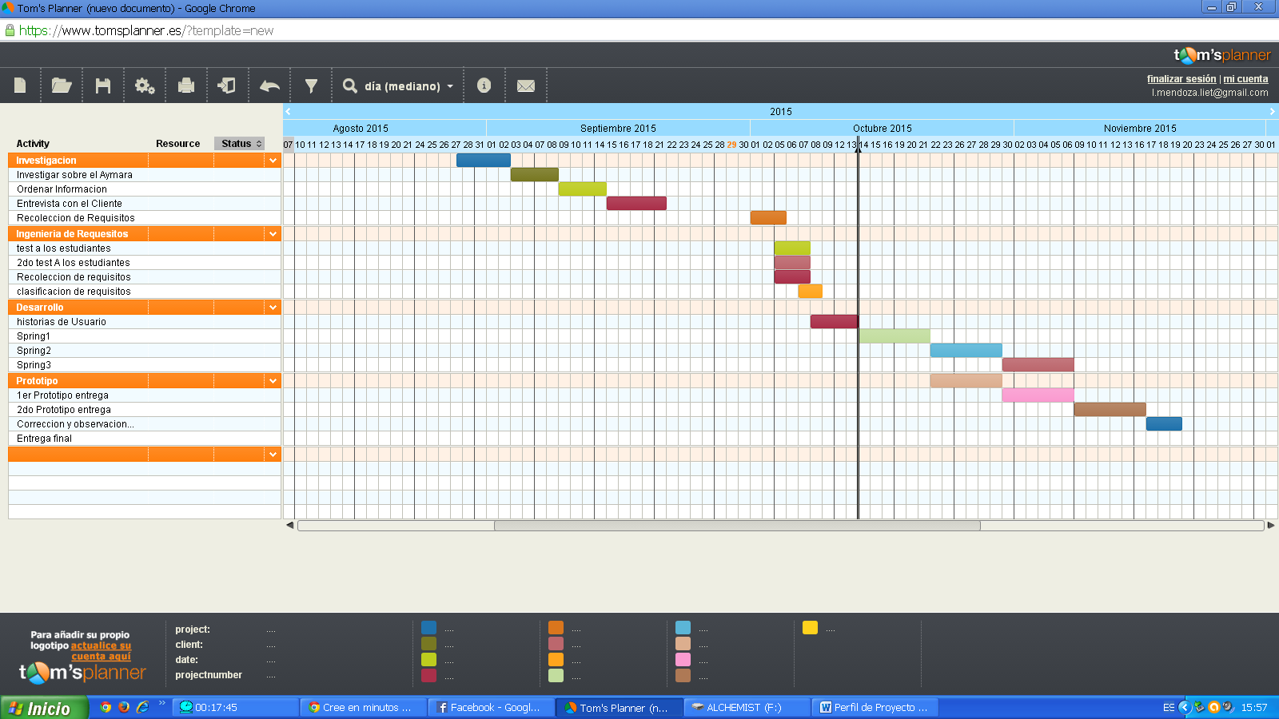

## ANEXO C. Punto función realizado para el Pre-desarrollo.

|  |  |  |  |  |  |  |  |
| --- | --- | --- | --- | --- | --- | --- | --- |
| Escala | | Sin Importancia | Incremental | Moderado | Medio | Significativo | Esencial |
| fi | Características de la aplicación | 0 | 1 | 2 | 3 | 4 | 5 |
| 1 | ¿Requiere la aplicación copias de seguridad y recuperación de datos fiable? | x |  |  |  |  |  |
| 2 | ¿Se requiere comunicación de datos? |  |  |  |  |  | x |
| 3 | ¿Existe funciones de procesamiento distribuido? |  |  |  |  | x |  |
| 4 | ¿Requiere la entrada de datos interactiva que las transacciones de entre ellos se lleven a cabo sobre multipuntillos u operaciones? |  |  | x |  |  |  |
| 5 | ¿Es crítico el rendimiento? |  |  | x |  |  |  |
| 6 | ¿Se ejecutara el rendimiento en un entorno operativo existente y fuertemente utilizado? |  |  |  | x |  |  |
| 7 | Requiere la aplicación de datos iterativos |  |  |  |  | x |  |
| 8 | Se actualiza los archivos maestro de forma interactiva | x |  |  |  |  |  |
| 9 | ¿Son complejas las entradas y salidas o las peticiones? |  |  | x |  |  |  |
| 10 | ¿Es complejo el procesamiento interno? |  |  |  | x |  |  |
| 11 | ¿Se ha diseñado el código para ser reutilizable? |  |  |  |  | x |  |
| 12 | ¿Están incluidas en el diseño la conversión y la instalación? | x |  |  |  |  |  |
| 13 | Se ha diseñado la aplicación para soportar múltiples versiones de sistemas operativos android |  |  |  |  |  | x |
| 14 | ¿Se ha diseñado la aplicación para facilitar los cambios y para ser fácilmente utilizada por el usuario? |  |  |  | x |  |  |
| TOTAL | | 37 | | | | | |

Con la obtención de los datos anteriores y considerando un grado de confiabilidad del 65% es que a continuación calculamos el valor de PF:

**PF = CUENTA\_TOTAL\*(Grado de Confiabilidad + Taza de error \* )**

PF=1234\*(0.65+0.01\*37)

**PF= 1258.68 Valor del punto función**

## ANEXO D. Portabilidad

Total del grupo validador 55 estudiantes.

|  |  |  |
| --- | --- | --- |
| **Versión SO** | **Nivel de API** | **Instalado satisfactoriamente** |
| 4.0.0 | API 15 | SI |
| 4.0.4 | API 15 | SI |
| 4.1.0 | API 15 | SI |
| 4.1.2 | API 16 | SI |
| 4.1.3 | API 16 | SI |
| 4.3.0 | API 18 | SI |
| 4.4 | API 20 | SI |
| 5.1 | API 22 | SI |
| Mayor a 4 |  |  |

## ANEXO E. Encuesta grupo validador

Total del grupo validador 55 estudiantes.

|  |  |  |  |
| --- | --- | --- | --- |
| Pregunta | SI | NO | Total |
| Cuentas teléfono celular o Tablet | 34 | 21 | 55 |

|  |  |  |  |
| --- | --- | --- | --- |
| Pregunta | Android | Otros | Total |
| Sistema Operativo | 27 | 7 | 34 |

|  |  |  |
| --- | --- | --- |
| **Dispositivo** | **Nro Estudiantes** | **Versión SO** |
| Sony Ericsson x10 | 3 | 4.0.0 |
| Samsung Pocket | 14 | 4.0.4 |
| Samsung Galaxy Ace | 12 | 4.1.0 |
| Alcatel One Touch | 10 | 4.1.2 |
| Samsung Galaxy Ace Plus | 6 | 4.1.3 |
| Samsung S3 Mini | 5 | 4.3.0 |
| Sony M2 | 4 | 4.4 |
| Sony Z1 | 1 | 5.1 |

## ANEXO F. Encuesta sobre usabilidad de la aplicación.

## 

Total del grupo validador 55 estudiantes. Alumnos de 2do A y B

Escala:

1. Malo 2. Regular. 3. Bueno 4. Excelente

|  |  |  |  |  |  |
| --- | --- | --- | --- | --- | --- |
| **Nro.** | **Pregunta** | **Malo** | **Regular** | **Bueno** | **Excelente** |
| 1 | La información del Aymara es correctamente usada por la aplicación. | 1 | 23 | 26 | 0 |
| 2 | Le resulta fácil interactuar con los niveles de la aplicación. | 0 | 20 | 30 | 5 |
| 3 | Le resulta agradable la parte de teoría y práctica de los niveles Básico y medio. | 1 | 30 | 10 | 0 |
| 4 | El test final por nivel le parece una buena forma de evaluar todo lo aprendido. | 0 | 20 | 30 | 5 |
| 5 | Considera que el contenido del test es adecuado a los niveles. | 0 | 20 | 30 | 5 |
| 6 | Considera usted que es una herramienta útil para el colegio. | 2 | 18 | 37 | 0 |
| 7 | Compatibilidad de su pantalla | 6 | 20 | 9 | 20 |

## ANEXO G. Pruebas de compatibilidad primera prueba

* Total del grupo validador 55 estudiantes en la primera prueba de la aplicación fecha 19 de octubre de 2015.

|  |  |  |  |  |  |
| --- | --- | --- | --- | --- | --- |
| **Dispositivo** | **Nro Estudiantes** | **Versión SO** | **Nivel de API** | **Compatibilidad con la Aplicación** | |
| **Incompatibilidad de Pantalla** | **Instalación** |
| Sony Ericsson x10 | 3 | 4.0.0 | API 15 | 3 | SI |
| Samsung Pocket | 17 | 4.0.4 | API 15 | 0 | SI |
| Samsung Galaxy Ace | 16 | 4.1.0 | API 15 | 0 | SI |
| Alcatel One Touch | 10 | 4.1.2 | API 16 | 0 | SI |
| Samsung Galaxy Ace Plus | 10 | 4.1.3 | API 16 | 0 | SI |
| Samsung S3 Mini | 4 | 4.3.0 | API 18 | 0 | SI |
| Sony M2 | 4 | 4.4 | API 20 | 0 | SI |
| Sony Z1 | 1 | 5.1 | API 22 | 0 | SI |

## ANEXO H. Pruebas de compatibilidad segunda prueba

* Total del grupo validador 55 estudiantes en la Segunda prueba de la aplicación fecha 5 de noviembre de 2015.

|  |  |  |  |  |  |
| --- | --- | --- | --- | --- | --- |
| **Dispositivo** | **Nro. Estudiantes** | **Versión SO** | **Nivel de API** | **Compatibilidad con la Aplicación** | **Compatibilidad Pantalla** |
| Sony Ericsson x10 | 3 | 4.0.0 | API 15 | SI | SI |
| Samsung Pocket | 17 | 4.0.4 | API 15 | SI | SI |
| Samsung Galaxy Ace | 16 | 4.1.0 | API 15 | SI | SI |
| Alcatel One Touch | 10 | 4.1.2 | API 16 | SI | SI |
| Samsung Galaxy Ace Plus | 10 | 4.1.3 | API 16 | SI | SI |
| Samsung S3 Mini | 4 | 4.3.0 | API 18 | SI | SI |
| Sony M2 | 4 | 4.4 | API 20 | SI | SI |
| Sony Z1 | 1 | 5.1 | API 22 | SI | SI |
|  | 55 | Mayor a 4 |  | Compatible | Compatible |

## ANEXO I. Pruebas en diferentes Versiones.

* Pruebas en diferentes Versiones de Sistema operativo.

|  |  |
| --- | --- |
| **Versión SO** | **Instalado satisfactoriamente** |
| Mayor a 1 | NO |
| Mayor a 2 | SI |
| Mayor a 3 | SI |
| Mayor a 4 | SI |
| Mayor a 5 | SI |
| 6.0 | NO |

## ANEXO J. Resultados obtenido después del uso de la aplicación.

Total del grupo validador 38 estudiantes. Alumnos de 2do A y B

Se realizan en la primera prueba un test con un valor de 30 puntos

De igual manera se realizó el último test con un mismo valor de 30 puntos

|  |  |  |  |
| --- | --- | --- | --- |
| **Nro. de prueba** | **Grupo validador** | **1er Resultado promedio** | **Ultimo Resultado**  **promedio** |
| 1 | 2do A y B secundaria | 11 | 23 |
| 2 | 2do A y B secundaria | 10 | 25 |
| **Conclusión**. Se puede observar una leve mejora sobre la comprensión del idioma aymara en las dos veces que tomo el test. | | | |

*Documentos*

1. iOS. Sistema operativo de la empresa APPLE [↑](#footnote-ref-1)
2. Android. Sistema Operativo para teléfonos celulares. De la empresa google. [↑](#footnote-ref-2)
3. Redes Social son las que en la actualidad sirven para interacción con personas de cualquier parte del mundo. [↑](#footnote-ref-3)
4. El Idioma Español es el idioma que más se habla en Latinoamérica, proveniente del país europeo de españa. [↑](#footnote-ref-4)
5. Portabilidad. Se define como la característica que posee un software para ejecutarse en diferentes plataformas. [↑](#footnote-ref-5)
6. Smartphone. Proviene de los significados Smart= Inteligente y Phone = Teléfono [↑](#footnote-ref-6)
7. Memoria Lógica. Hace referencia a la memoria interna que posee el teléfono celular. [↑](#footnote-ref-7)
8. Gama Baja Media y Alta. Es la manera de referirse a los teléfonos Smartphone con ciertas características. [↑](#footnote-ref-8)
9. JAVA. Lenguaje de programación de alto nivel, que contiene como principal característica la programación orientada a objetos. [↑](#footnote-ref-9)
10. Eclipse Mars4.1.2. El IDE de la familia de eclipse en su última versión.4.1.2 que se utiliza para desarrollar aplicaciones Java, C++, PHP y Android. [↑](#footnote-ref-10)
11. Titicaca. Lago sagrado de la cuidad de La Paz Compartido con el Perú, Llamado originalmente como ThiThi-kaKa que significa gato y Liebre. [↑](#footnote-ref-11)
12. Quechua. Idioma nativo que forma parte de los lenguajes en Bolivia. [↑](#footnote-ref-12)
13. API. Conjunto de sub rutinas, funciones y procedimientos que ofrece cierta biblioteca para ser utilizado. [↑](#footnote-ref-13)
14. Framework. Área de trabajo de un conjunto estandarizado de conceptos, prácticas y criterios. [↑](#footnote-ref-14)
15. Máquina Virtual Dalvik. Núcleo donde Linux ejecuta las aplicaciones android y la pruebas del sistema operativo [↑](#footnote-ref-15)
16. Linux. Sistema operativo de código abierto [↑](#footnote-ref-16)
17. Multitelefono. Refiere al uso de la compatibilidad con los distintos tipos de teléfono que existe en el mercado. [↑](#footnote-ref-17)
18. SDK. Conjunto de herramientas de desarrollo de software. Destinado a software o aplicaciones. [↑](#footnote-ref-18)
19. APK. Formato de compresión de las aplicaciones android [↑](#footnote-ref-19)
20. Software. Equipamiento lógico o soporte lógico de un sistema informático que corresponde el conjunto de los compontes lógicos necesarios que hacen posible la realización de tareas especificas. [↑](#footnote-ref-20)
21. Bitácora. Es un cuaderno en el cual estudiantes, diseñadores y artistas plásticos entre otros, desarrollan sus bocetos, toman nota de ideas y cualquier información que consideren que puede ser útil para su trabajo. [↑](#footnote-ref-21)